Revisione 6 del 08/08/2023

ANAGRAFE ANIMALI



Indice generale
1 Introduzione 6
1.1 Prerequisiti 6
2 Accesso con SPID/CIE 6
2.1 Logout Spid/CIE 7
7
7
3 Home 8
4 Anagrafe Animali 8
4.1 Aggiungi animale 9
4.1.1 Vincoli sulle date 10
4.1.2 Veterinario chippatore obbligatorio e presente in banca dati nazionale: 11
4.1.3 Dati provenienza animale mai anagrafato 12
4.1.4 Attività itinerante 17
4.1.5 Inserimento animale microchippato da altra regione 17
4.2 Ricerca animale 17
4.2.1 Dettaglio animale 18
4.2.1.1 Aggiungi Registrazione 19
4.2.1.2 Modifica 20
4.2.1.3 Elimina 20
4.2.1.5 Certificato d’Iscrizione 22
4.2.1.6 Obblighi di legge del proprietario 22
4.2.1.7 Scheda di valutazione rischio morsicatore 22
4.2.1.8 Menu laterale dettaglio animale 24
4.2.1.9 Registrazioni 25
4.2.1.10 Gestione "Allegati" 25
4.2.1.11 Gestione errata corrige 27
4.2.1.12 Recupera esiti esami leishmaniosi 27
4.2.1.13 Lista schede decesso 28
5 Animale Registrazioni 30
5.1 Tipologia registrazioni 31
6 Proprietari/Detentori 64
6.1 Ricerca proprietario 65
6.2 Aggiungi proprietario 65
6.3 Inserimento di una colonia nel sistema 67
6.4 Informazioni dinamiche delle colonie 68
6.5 Modifica della dimensione della colonia 70
7 Microchip 72
7.1 Funzionalità 73
7.1.1 Ricerca 73
7.1.2 Importa 73
7.1.3 Scarico MC 75
7.1.4 Carico microchip 75
8 Contributi Sterilizzazioni 76
8.1 Progetti di sterilizzazione 77
8.2 Aggiunta di un animale ad un progetto 78
9 Partite commerciali 80
10 Microchip non standard 81
11 Barcode cani in canile 81
12 Cessioni incompiute 83
13 Registrazioni Fuori Dominio ASL 85
13.1 Animali Padronali 86
13.2 Animali Randagi (Precedentemente in canile) 88
13.3 Animali Randagi (Precedentemente sul territorio) 90
14 Modifica Proprietario / Detentore animale 92
15 Unificazione proprietari di tipo privato con trasferimento animali 93
16 Banca dati passaporti 94
17 Gestione canili 95
17.1 Gestione controllo occupazione canili 95
17.2 Aggiornamento Taglie Massivo 96
17.3 Guida sospensione/riattivazione ingressi cani in canili 99

Indice delle figure
Figura 1: Accesso con SPID/CIE 6
Figura 2: Esempio ruolo di accesso 6
Figura 3: Uscita da BDU 7
Figura 4: Logout da SPID/CIE 7
Figura 5: HOME 8
Figura 6: Anagrafe animali 8
Figura 7: Aggiungi animale 10
Figura 8: Origine inserimento- esempio 11
Figura 9: Dati provenienza animale 12
Figura 10: Provenienza altra regione 13
Figura 11: Provenienza in regione 13
Figura 12: Dati proprietario provenienza 14
Figura 13: Luogo ritrovamento 14
Figura 14: Ritrovamento fuori regione 15
Figura 15: Provenienza nazione estera 16
Figura 16: Ricerca animale 18
Figura 17: Aggiungi registrazione da animale 19
Figura 18: Lista registrazioni 20
Figura 19: Richiesta prima iscrizione 21
Figura 20: Menù laterale 24
Figura 21: Registrazioni 25
Figura 22: Allegati 25
Figura 23: Crea nuova cartella 26
Figura 24: Carica file 26
Figura 25: Gestione errata corrige 27
Figura 26: Lista scheda decesso 28
Figura 27: Stampa certificato adozione 29
Figura 28: Indice adottabilità 30
Figura 29: Ricerca registrazioni 30
Figura 30: Presa in carico adozione fuori asl 32
Figura 31: presa in carico fuori asl 33
Figura 32: Inserimento cattura da aggiungi animale 34
Figura 33: Inserimento registrazione cambio detentore 35
Figura 34: Inserimento registrazione di cessione 35
Figura 35: Inserimento registrazione di decesso 36
Figura 36: Inserisci registrazione di furto 37
Figura 37: vaccinazione antirabbica messaggio 39
Figura 38: Ritrovamento 40
Figura 39: Inserimento registrazione di smarrimento 41
Figura 40: Inserimento registrazione di ritrovamento non denunciato 41
Figura 41: Veterinario ASL 42
Figura 42: Veterinari LLPP 42
Figura 43: Inserimento vaccinazioni 43
Figura 44: Stampa certificato vaccinazione 44
Figura 45: Inserimento registrazione di prelievo leishmaniosi 44
Figura 46: Inserimento registrazione di trasferimento 45
Figura 47: Inserimento trasferimento fuori regione 46
Figura 48: Certificato trasferimento fuori regione 46
Figura 49: Inserimento di rientro fuori regione 47
Figura 50: Inserimento registrazione di trasferimento canile 47
Figura 51: Inserimento registrazione di trasferimento fuori stato 48
Figura 52: Inserimento di registrazione restituzione a proprietario 49
Figura 53: Inserimento registrazione di rientro da fuori stato 49
Figura 54: Inserisci registrazione di adozione fuori asl 50
Figura 55: Inserisci registrazione di adozione da canile 51
Figura 56: Inserimento registrazione di restituzione a canile 51
Figura 57: Inserimento registrazione di esito controlli 52
Figura 58: Inserimento registrazione secondo mc 53
Figura 59: Presa in carico 59
Figura 60: Presa in carico adozione fuori asl 60
Figura 61: Inserimento registrazione di reimmissione 61
Figura 62: Comune di reimmissione 61
Figura 63: Inserimento registrazione di ricattura 62
Figura 64: Inserisci registrazione di mutilazione 63
Figura 65: Inserisci registrazione allontanamento cucciolo 64
Figura 66: Inserimento proprietario 66
Figura 67: Lista animali trasferimento massivo 72
Figura 68: Microchip 72
Figura 69: Nuova importazione 73
Figura 70: Elenco produttori 74
Figura 71: Refresh lista import microchip 75
Figura 72: Scarico microchip 75
Figura 73: Carico microchip 75
Figura 74: Partite commerciali 80
Figura 75: Microchip non standard 81
Figura 76: Lista canili in barcode cani in canile 82
Figura 77: Barcode cani in canile 82
Figura 78: Cani in canile 83
Figura 79: Scheda invio campioni leishmaniosi 83
Figura 80: Lista cessioni incompiute 84
Figura 81: Animali padronali 86
Figura 82: tipologia registrazioni su animali padronali 87
Figura 83: Randagi precedentemente in canile 88
Figura 84: Randagi tipologia registrazioni disponibili 89
Figura 85: Randagio precedentemente sul territorio 90
Figura 86: Tipologia registrazione 91
Figura 87: Aggiornamento taglia 97
Figura 88: Taglie aggiornate 98
Figura 89: Sospendi ingressi canile 99
Figura 90: Ingressi sospesi 100
Figura 91: Storico blocchi 101
Figura 92: Errore canile bloccato 103
Figura 93: Annulla pianificazione blocco 103
Figura 94: Stato canili-risultati ricerca 104
Figura 95: Canili bloccati in ingresso 105

Introduzione

Prerequisiti
L’applicativo BDU si presenta come applicazione software web based.
Per il suo utilizzo è necessaria l’installazione del browser Mozilla Firefox (Ultima versione.
Ad oggi la 106.0.3) sul proprio computer ed una connessione ad internet.

Accesso con SPID/CIE
L’accesso alla banca dati regionale viene effettuato tramite autenticazione con SPID/CIE.
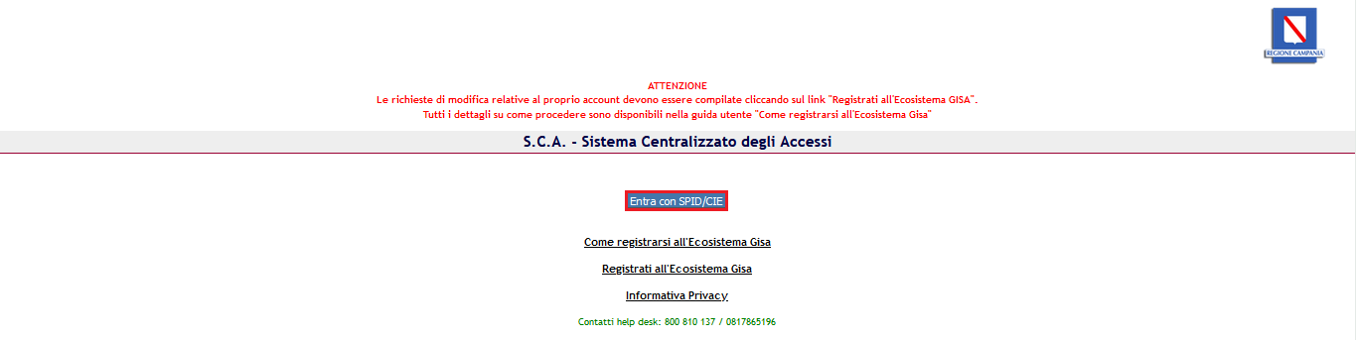Figura 1: Accesso con SPID/CIE

Una volta effettuato l'accesso con SPID/CIE, basta cliccare sul ruolo associato alla propria utenza(vedi figura 2).

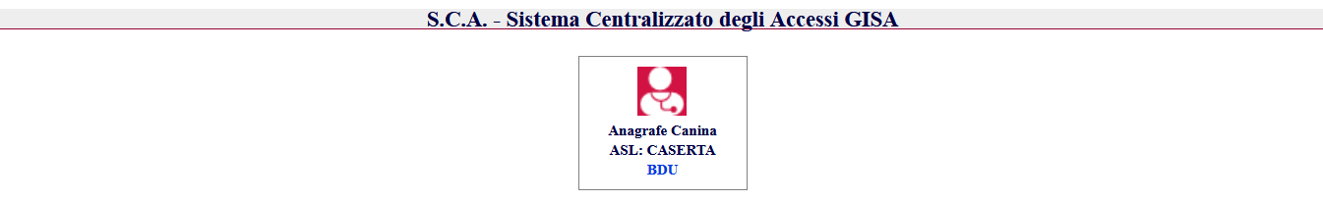Figura 2: Esempio ruolo di accesso

2.1 Logout Spid/CIE
Per effettuare il logout da Spid/CIE basterà cliccare il tasto ‘Esci da BDU’ posto nella home in alto a destra.
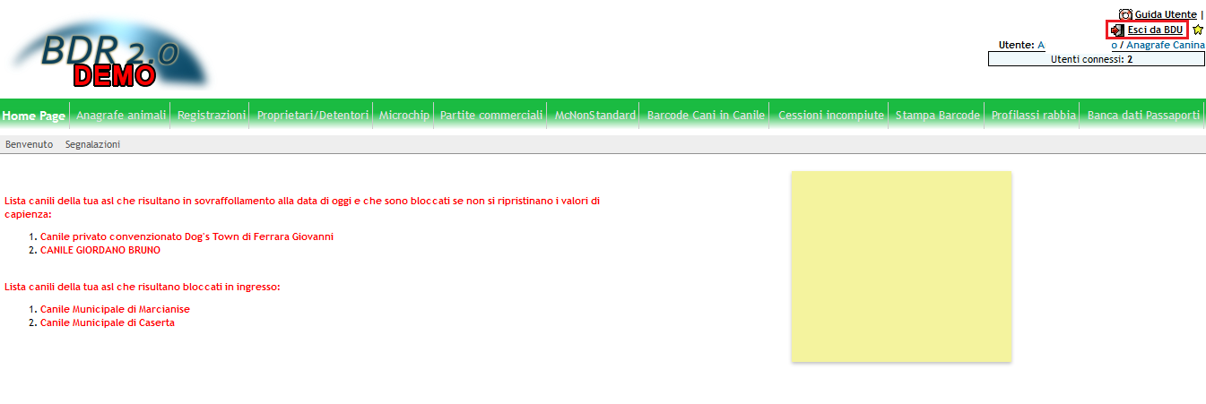Figura 3: Uscita da BDU

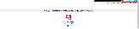Figura 4: Logout da SPID/CIE

Home
Questa è la home page della banca dati regionale:
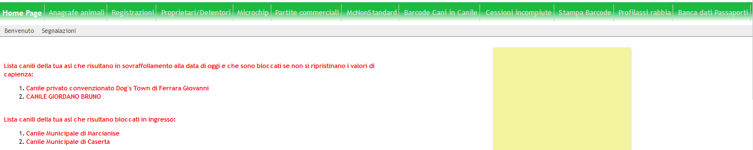Figura 5: HOME

Anagrafe Animali
Il menù anagrafe animali consente la gestione di tutte le specie animali (Cani, Gatti,Furetti) presenti in banca dati.

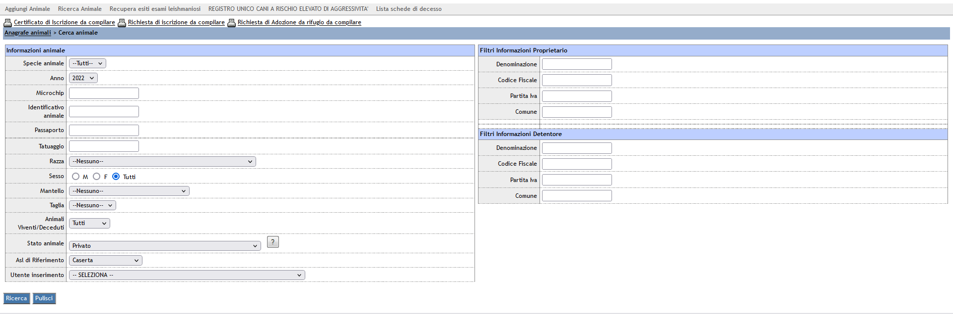Figura 6: Anagrafe animali

In questo modulo Anagrafe Animale è possibile effettuare le seguenti operazioni del tipo:
- Aggiungi animali;
- Ricerca animali;
- Recupera esiti esami leishmaniosi;
- Registro unico cani a rischio elevato di aggressività;
- Lista schede di decesso.

4.1 Aggiungi animale
Il sottomenù aggiungi animale permette l'inserimento di ognuna delle specie di animali (Cani, Gatti, Furetti) che è possibile censire in banca dati.
I campi contrassegnati con l'asterisco (*) sono obbligatori.
Dal menù a tendina accanto alla dicitura "Specie animale" è possibile scegliere la specie dell'animale che si sta inserendo.
In base alla specie scelta, le informazioni necessarie e/o obbligatorie possono variare.
Per dettagli sull'inserimento di animali in canile, vedere il paragrafo dedicato alla Gestione Canili .
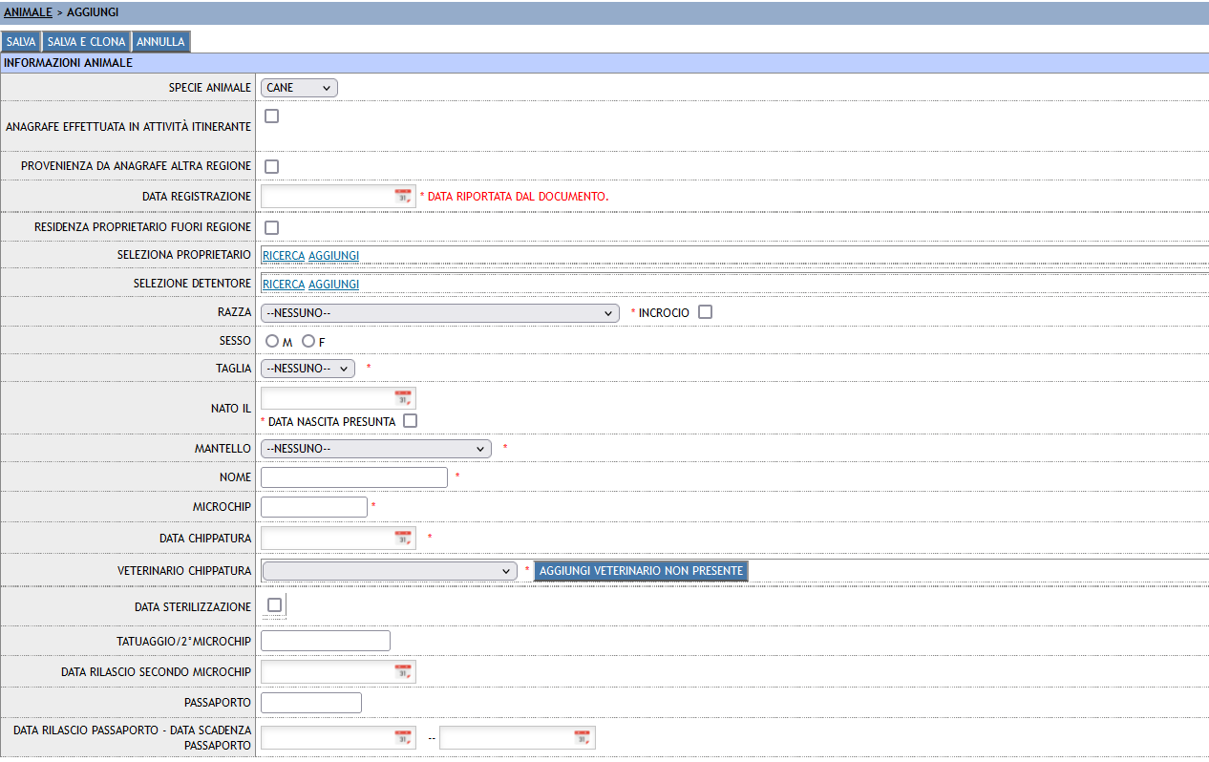Figura 7: Aggiungi animale
Durante la fase inserimento animale microchippati in regione campania, possono essere utilizzati MC in giacenza mancanti dei dati obbligatori (Vedi capitolo Microchip). Se il mc risulta in giacenza ma mancante dei nuovi campi obbligatori, si aprirà una popup dove si potranno inserirli. Se l'operazione va a buon fine, la pagina si chiude e si può proseguire con l'inserimento dell'animale.
Se si sta effettuando l’anagrafe di un randagio, per facilitare le operazioni utente, il sistema precompila il campo ‘nome’ con la dicitura ‘cane_randagio.
Completato l’inserimento dell’animale, verranno generate due registrazioni associate all’animale.
In particolare:
- Inserimento microchip
- Registrazione in BDU

4.1.1 Vincoli sulle date

- Data Registrazione deve essere superiore o uguale a Data Chippatura;
- Data Chippatura deve essere superiore a Data Nascita;
- Data Cattura deve essere inferiore o uguale a Data Chippatura;
- Data Secondo MC deve essere superiore o uguale a Data Registrazione.

4.1.2 Veterinario chippatore obbligatorio e presente in banca dati nazionale:

Nell'inserimento dell'animale (solo se prima iscrizione) e nella registrazione di applicazione secondo microchip è obbligatorio specificare il veterinario chippatore.
Il veterinario se non è presente in lista, lo si può aggiungere cliccando sul tasto ‘Aggiungi veterinario non presente’, Una volta salvato il nuovo veterinario sarà automaticamente aggiunto alla lista.
Per utenti asl, il codice fiscale del veterinario dovrà essere presente in banca dati nazionale, altrimenti il sistema blocca l'inserimento dell'animale con un messaggio.
Il veterinario chippatore viene visualizzato nel dettaglio dell' animale e dalla registrazione di inserimento microchip.

NOTA:
- Effettuando la registrazione in BDU l’origine inserimento visualizzata nel dettaglio
sarà da BDU;

- Nel caso in cui si effettua l’ Accesso BDU da VAM l’origine visualizzata nel dettaglio sarà sempre BDU;
- Se l’animale viene anagrafato contestualmente all’accettazione in Vam l’origine visualizzata nel dettaglio sarà VAM.
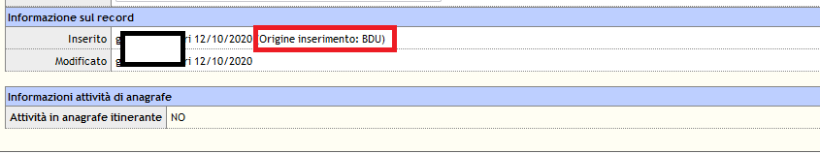Figura 8: Origine inserimento- esempio

4.1.3 Dati provenienza animale mai anagrafato
Nel caso di cani "PRIVATI" (cioè non attribuiti a proprietario Sindaco), è necessario specificare la provenienza dell'animale.
Le possibilità sono:
1) Cane già anagrafato e quindi proveniente da banca dati (anagrafe) di altra regione.
2) Cane mai anagrafato di età inferiore all’anno dell’inserimento in anagrafe proveniente da:
- Nazione estera;
- Ex-proprietario;
- Ritrovamento;

In ultima analisi, qualora per l'utente veterinario che sta anagrafando il cane non sia possibile in nessun modo risalire alla provenienza del cane, è necessario dichiarare esplicitamente questa impossibilità mediante l'apposita spunta che comparirà dopo aver letto la pagina di manuale a cui rimanda il link "Click QUI per maggiori dettagli".
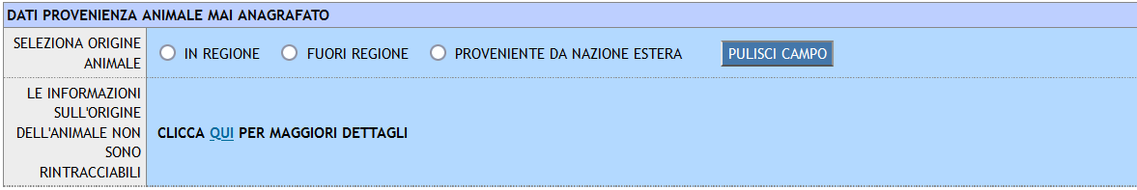
-CASO 1: Provenienza da anagrafe altra regione
Figura 9: Dati provenienza animale
Qualora l'animale provenga da un'altra anagrafe (altra regione) e quindi sia già microchippato occorre spuntare il flag "Provenienza da anagrafe altra regione" e specificare la regione di provenienza compilando eventualmente anche il campo note, come mostrato nella figura seguente:
NOTA: la gestione degli animali provenienti da altra anagrafe e quindi già microchippati è disponibile solo per gli utenti con profilo ASL.
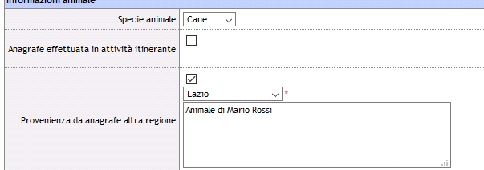Figura 10: Provenienza altra regione

-CASO 2: Provenienza animale mai anagrafato - (in regione)
Qualora l'animale provenga dalla Regione Campania occorre scegliere l'opzione "In regione" e successivamente specificarne la provenienza: "Da proprietario" o "Da ritrovamento".
Figura 11: Provenienza in regione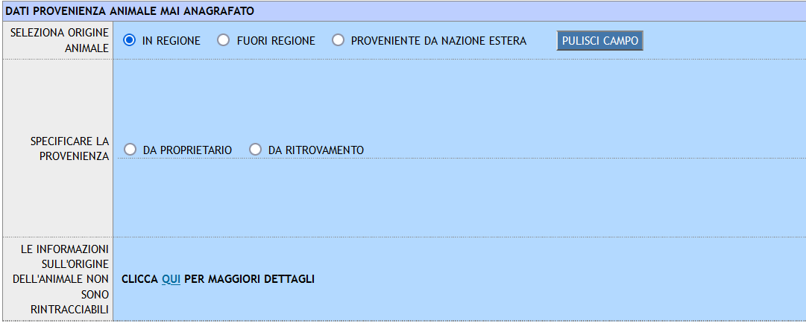
Selezionando come provenienza "Da proprietario" il sistema chiede di specificare il microchip della madre del cane, il sistema preleva automaticamente il proprietario della madre impostandolo come proprietario di provenienza mostrando la seguente schermata:
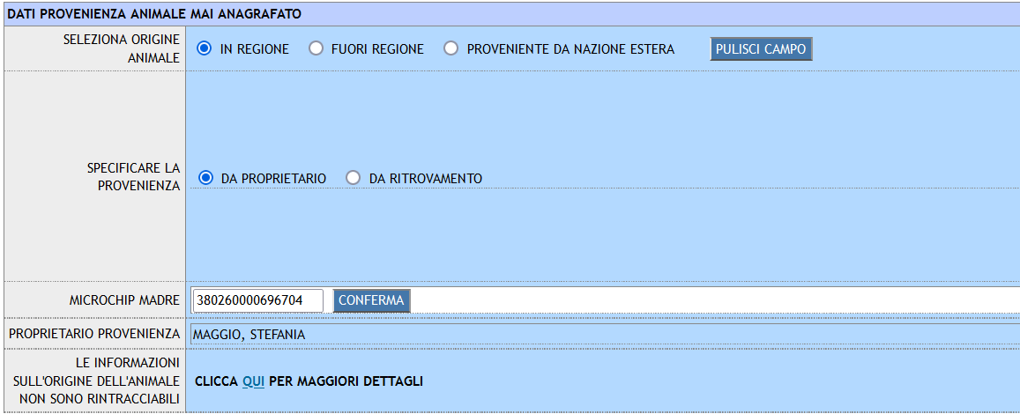Figura 12: Dati proprietario provenienza
Selezionando invece come provenienza "Da ritrovamento" il sistema chiede di specificare i dettagli sul luogo del ritrovamento mostrando la schermata seguente:

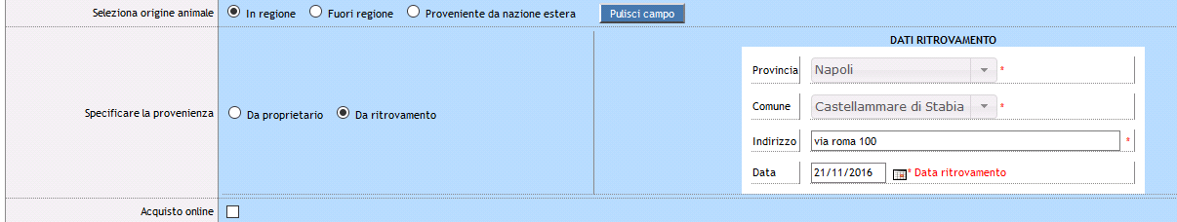Figura 13: Luogo ritrovamento

-CASO 3: Provenienza animale mai anagrafato - fuori regione
Qualora l'animale provenga da fuori regione occorre scegliere l'opzione "Fuori regione" e successivamente specificarne la provenienza come nel CASO 2.
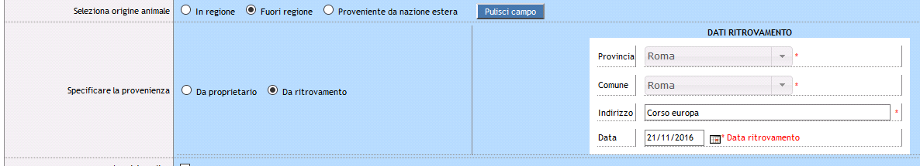Figura 14: Ritrovamento fuori regione
In caso di provenienza da Proprietario 'fuori regione' una volta inserito il microchip della madre, questo verrà ricercato nella banca dati nazionale, nel caso in cui non fosse presente nella banca dati nazionale è possibile comunque continuare con l’operazione aggiungendo manualmente il proprietario di provenienza, tramite il bottone "aggiungi", compare una maschera di inserimento proprietario più semplice dove sono considerati obbligatori i seguenti campi:

- Cognome;
- Sesso;
- Codice fiscale
- Comune di residenza.

-CASO 4: Provenienza animale mai anagrafato - da nazione estera
Qualora l'animale provenga dall'estero occorre scegliere l'opzione "Provenienza da nazione estera" e specificare la nazione di provenienza, come riportato nella schermata seguente:
Una volta inserito il microchip della madre proveniente da nazione estera sarà possibile specificare manualmente il proprietario di provenienza, tramite il bottone "aggiungi", compare una maschera di inserimento proprietario più semplice dove sono considerati obbligatori i seguenti campi:
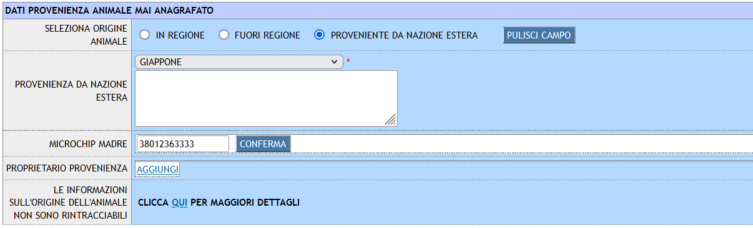Figura 15: Provenienza nazione estera

- Cognome;
- Sesso;
- Codice fiscale
-CASO 5: Informazioni mancanti sull'origine dell'animale
Qualora tutti i tentativi di ottenere informazioni complete dovessero fallire l'utente può scegliere l'opzione "Informazioni mancanti sull'origine animale". Spuntando tale flag il sistema disabilita tutti gli altri campi e mostra il seguente messaggio "Attenzione! Iscrizione in banca dati di cane privo di tracciabilità”.

Visualizzazione informazioni origine nel dettaglio animale

Le informazioni inserite sull'origine dell'animale, sono disponibili nella scheda dettaglio(e nella registrazione di iscrizione in anagrafe)

4.1.4 Attività itinerante
Per anagrafare animali microchippati durante le attività itineranti, si deve selezionare l’apposito flag ‘Anagrafe effettuata in attività itinerante’.
In questo caso, il sistema visualizza due ulteriori campi per consentire di selezionare il comune e il luogo preciso dove questa attività è avvenuta. E’ possibile scegliere solo comuni rientranti nel territorio della propria ASL.
Inoltre è consentito associare un proprietario con residenza non ricadente in un comune della propria ASL purché questo sia compreso nei limiti della regione Campania. L’asl dell’animale inserito in anagrafe itinerante sarà uguale a quella del proprietario, invece l’asl della registrazione sarà quell’utente che l’ha inserito.

4.1.5 Inserimento animale microchippato da altra regione

Nell'inserimento di un animale proveniente da anagrafe di altra regione, il sistema verifica se il microchip digitato è già presente nella banca dati nazionale e recupera i dati relativi a data nascita, nome e sesso. I dati sono indispensabili per l’invio dell’animale nella banca dati nazionale e saranno precompilati e non modificabili nella form.

4.2 Ricerca animale
In fase di ricerca animale è possibile specificare dei filtri di ricerca su :
- Informazioni animale
- Informazioni proprietario
- Informazioni detentore

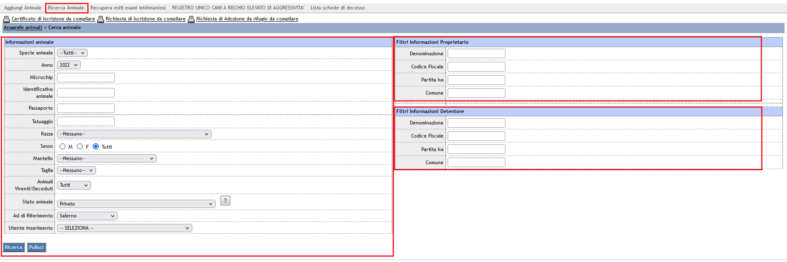Figura 16: Ricerca animale

Dalla pagina di ricerca animale è possibile stampare, cliccando i corrispettivi link, il:
1) Certificato di iscrizione da compilare
2) Richiesta d’iscrizione da compilare
3) Richiesta di adozione da rifugio da compilare

4.2.1 Dettaglio animale
Il dettaglio animale è possibile consultare tutte le informazioni relative al cane/gatto/furetto inserito nella banca dati nazionale.
Dalla pagina del dettaglio animale è possibile:

4.2.1.1 Aggiungi registrazione;
4.2.1.2 Modifica;
4.2.1.3 Elimina;
4.2.1.4 Richiesta Prima Iscrizione;
4.2.1.5 Certificato d’iscrizione;
4.2.1.6 Obblighi di legge del proprietario;
4.2.1.7 Scheda di Valutazione Rischio Morsicatore.

4.2.1.1 Aggiungi Registrazione
Cliccando sul link ‘Aggiungi Registrazione’ si aprirà il menù tendina con tutte le registrazioni che si possono associare all’ animale.
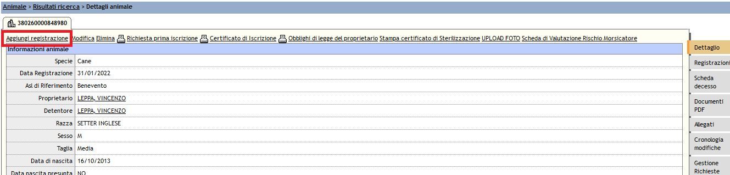Figura 17: Aggiungi registrazione da animale

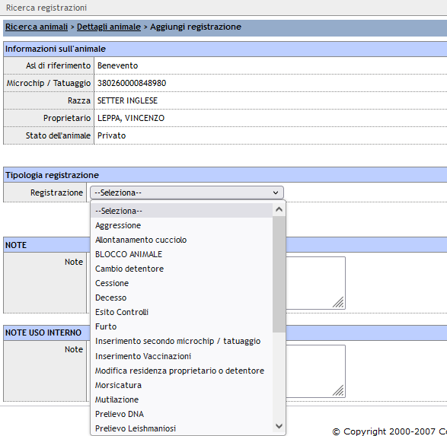Figura 18: Lista registrazioni

4.2.1.2 Modifica
In fase di modifica scheda animale è possibile modificare mediante il link ‘modifica’ solo alcuni dati del dettaglio dell’ animale.

4.2.1.3 Elimina
In fase di elimina è possibile effettuare l’eliminazione (UTENTE ASL) della scheda di registrazione dell’animale in BDU solo se non sono associate ulteriori registrazioni.
4.2.1.4 Richiesta prima iscrizione
I dati inseriti e quindi visibili dal dettaglio dell'animale sono disponibili e consultabili nella registrazione di prima iscrizione. Inoltre dal dettaglio dell'animale è presente il documento "Richiesta di prima iscrizione" dove è presente l'autocertificazione con le informazioni sulla provenienza animale dichiarate dal proprietario in fase di iscrizione.
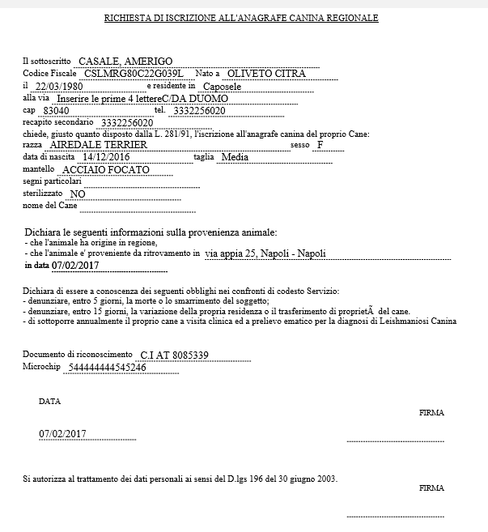Figura 19: Richiesta prima iscrizione

4.2.1.5 Certificato d’Iscrizione
Dalla stampa del “Certificato d’Iscrizione” sono disponibili i dati relativi al proprietario/detentore e animale.

4.2.1.6 Obblighi di legge del proprietario
Cliccando sul link ‘Obblighi di legge del proprietario’ sono consultabili le:
"Disposizioni volte a promuovere e a tutelare il rispetto ed il benessere degli animali d'affezione e a prevenire il randagismo".

4.2.1.7 Scheda di valutazione rischio morsicatore

Nella maschera di dettaglio di un cane è disponibile in alto il link 'Scheda di Valutazione Rischio Morsicatore' che mostra la lista delle schede morsicatura inserite prima della gestione tramite registrazioni.
Nel dettaglio di una scheda di morsicatura è possibile visualizzare i dati inseriti e l'indice di rischio attribuito in automatico dal sistema sulla base del punteggio totale calcolato sommando i punteggi di ogni criterio:
- PUNTEGGIO TOTALE <= 10: Rischio Basso;
- PUNTEGGIO TOTALE > 10 e <=14: Rischio Medio;
- PUNTEGGIO TOTALE > 14 e <=15,5: Rischio Elevato;
- PUNTEGGIO TOTALE > 15.5: Rischio Considerevole.
Nel dettaglio della scheda morsicatura è possibile stampare la scheda salvata.

- REGISTRO UNICO CANI A RISCHIO ELEVATO DI AGGRESSIVITA' O.M. 06/08/2003 e s.m.i. art 3 comma 3
Il registro è consultabile tramite l'apposito sottomenu posto nel cavaliere ANAGRAFE ANIMALI.
Il registro elenca gli animali che hanno una registrazione di morsicatura o di aggressione dove si verificano le condizioni che sono stata descritte nei paragrafi riguardanti le due registrazioni.
Il registro è scaricabile dal sistema di reportistica.
Entrando nel registro si deve selezionare l'anno da consultare.
Per ogni anno sarà visualizzata la lista delle registrazioni.

La lista è filtrata sulla base dell'asl utente e dell'asl del proprietario al momento dell'evento.
Cliccando sulla singola riga si visualizza il dettaglio del record del registro: registrazione della BDU e del controllo ufficiale inserito in Gisa.
L'asl del proprietario è quella al momento dell'evento DATI PROPRIETARIO sono cognome e nome del proprietario al momento dell'evento.
I dati sulle prescrizioni sono recuperate dal controllo ufficiale messo in GISA.
Nel dettaglio si può stampare un documento con i dati del registro.

4.2.1.8 Menu laterale dettaglio animale
Nella scheda dettaglio animale sul lato destro sono presenti i seguenti bottoni:
- DETTAGLIO ( sono presenti tutti i dati relativi all’animale);
- REGISTRAZIONI ( sono presenti tutte le registrazioni associate all’animale);
- SCHEDA DECESSO ( presenza di scheda inserita da LP);
- ALLEGATI ( è possibile creare nuova cartella , carica file);
- GESTIONE RICHIESTA ERRATA CORRIGE.

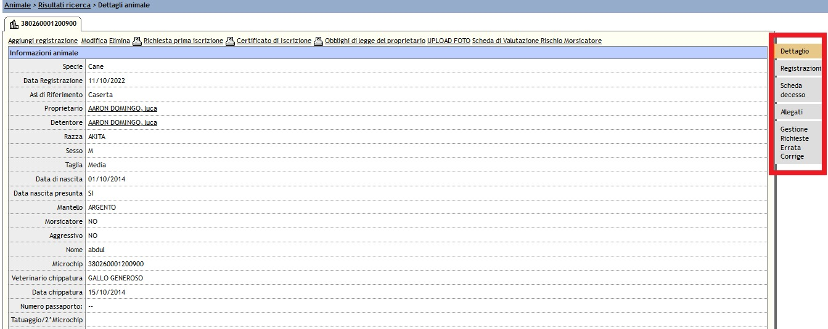Figura 20: Menù laterale

4.2.1.9 Registrazioni

Dal sottomenu registrazioni è possibile consultare tutte le registrazione associate all'animale di riferimento.

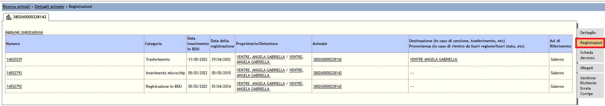Figura 21: Registrazioni

4.2.1.10 Gestione "Allegati"

Per allegare il documento firmato (la richiesta di prima iscrizione con l'autocertificazione firmata a cura del proprietario animale) occorre accedere al menù "Allegati":

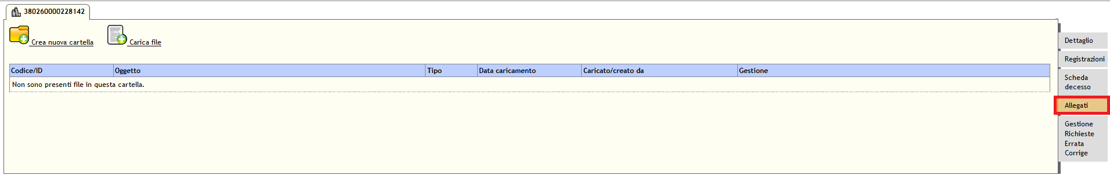Figura 22: Allegati

Sono disponibili due funzioni:

1) Crea nuova cartella
Permette di creare un archivio (cartella) di file. Una cartella creata può essere rinominata o cancellata mediante le apposite funzioni.

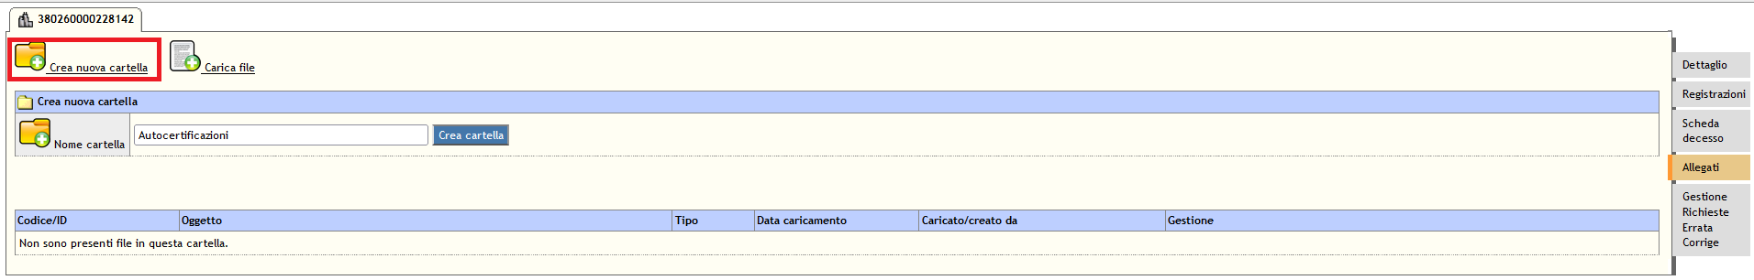Figura 23: Crea nuova cartella

2) Carica file
Permette di allegare i file. Un file caricato può essere cancellato mediante apposita funzione.

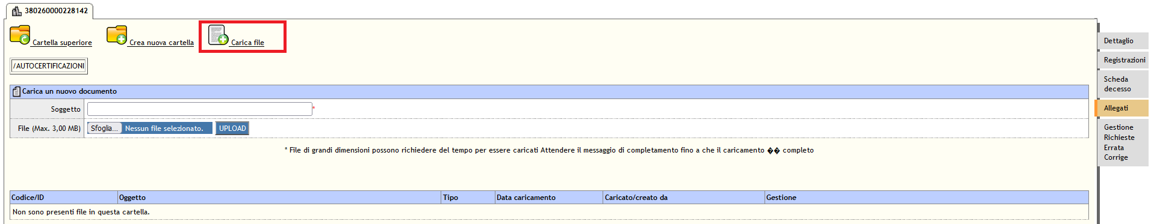Figura 24: Carica file

4.2.1.11 Gestione errata corrige
Dal seguente modulo è possibile inviare una richiesta errata corrige per eventuali modifiche o eliminazione dei dati inseriti erroneamente.

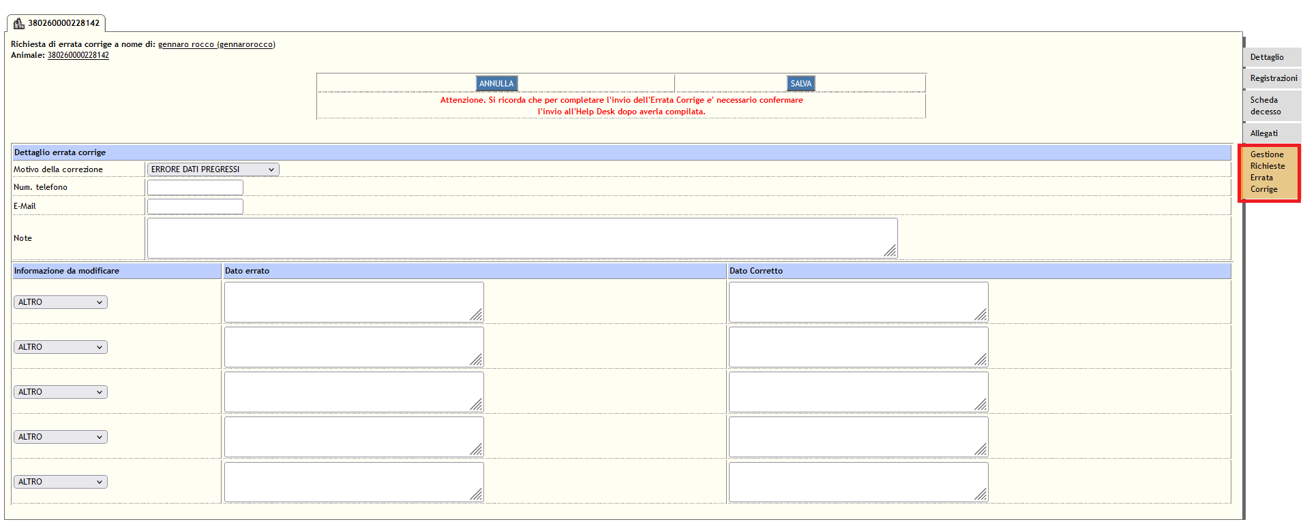Figura 25: Gestione errata corrige

4.2.1.12 Recupera esiti esami leishmaniosi
Consente di recuperare gli esiti degli esami leishmaniosi filtrando per valore dell'esito: tutti/dubbio/negativo/positivo, asl di interesse e finestra temporale.
Registro unico cani a rischio elevato di aggressività
Consente di selezionare l’anno di interesse ed aprire il registro contenente dati relativi a:
- Microchip
- Id evento
- Evento
- Data registrazione

4.2.1.13 Lista schede decesso
Cliccando sul pulsante “lista schede decesso” vengono mostrate le schede di decesso relative alla propria asl di competenza inserite dai veterinari LP.

Figura 26: Lista scheda decesso

Scheda adozione cani
Nella maschera di dettaglio di un cane randagio e detenuto in canile è disponibile in alto il link 'Scheda Adozione Cani' che riporta alla gestione dell'omonima funzione.
Cliccando sul link si apre una form per compilare o visualizzare la checklist(se già inserita).
Per compilare la checklist si deve spuntare obbligatoriamente una e solo una voce relativa all'indice per ogni criterio.
La colonna punteggio viene aggiornata in tempo reale in base alla seguente regola:
- Indice Adeguato: Punteggio = 1;
- Indice Rivalutare: Punteggio = 2;
- Indice Inadeguato: Punteggio = 3;
Per salvare la scheda cliccare su “Salva”.
Nel dettaglio della scheda adozione è possibile visualizzare i dati inseriti e la valutazione attribuita in automatico dal sistema sulla base del punteggio totale calcolato sommando i punteggi di ogni criterio:
- PUNTEGGIO TOTALE <= 7: Adottabile;
- PUNTEGGIO TOTALE tra 8 e 12: Adottabile con riserva;
- PUNTEGGIO TOTALE > 12: Non adottabile.
Inoltre nel dettaglio della scheda adozione è possibile: - modificare i dati inseriti cliccando sul bottone “Modifica”.
La maschera di modifica si presenta uguale a quella di inserimento ma con i campi precompilati e valgono gli stessi criteri di obbligatorietà e attribuzione del punteggio.
La scheda inserita è modificabile fino a che il cane non viene adottato.
Stampa certificato
Tutti i documenti precedentemente stampati sono sempre visibili cliccando sul tasto 'Stampa' della scheda.
Se per un'animale è stata inserita una scheda di adozione, nel dettaglio dello stesso vengono mostrate le seguenti informazioni:
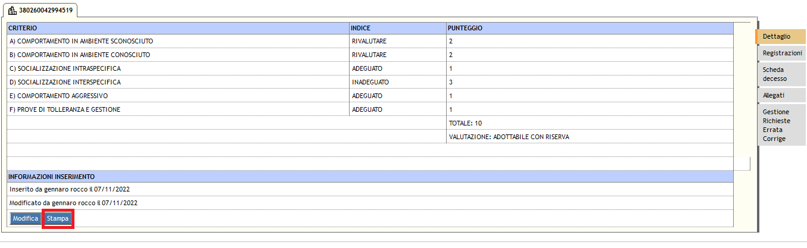Figura 27: Stampa certificato adozione
Indice Adottabilità
- Valutazione;
- Data;
- Modificato da.
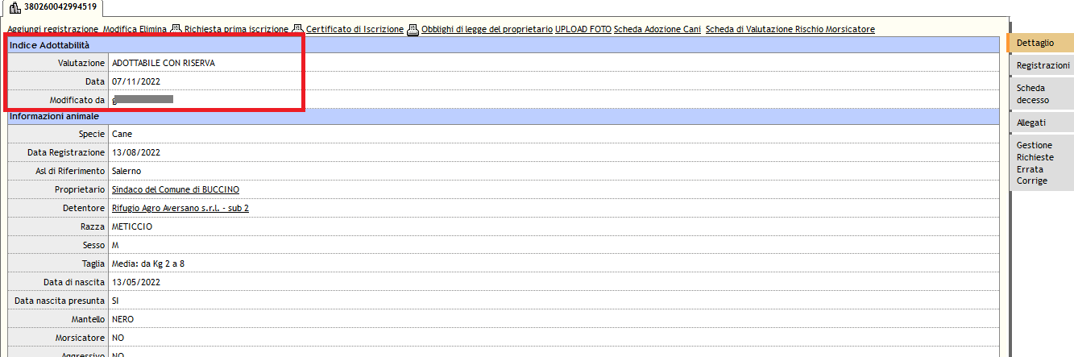Figura 28: Indice adottabilità

Animale Registrazioni
Il modulo riservato alle Registrazioni è possibile effettuare esclusivamente operazioni di ricerca sulle registrazioni presenti nel sistema, la maschera si presente nel seguente modo:
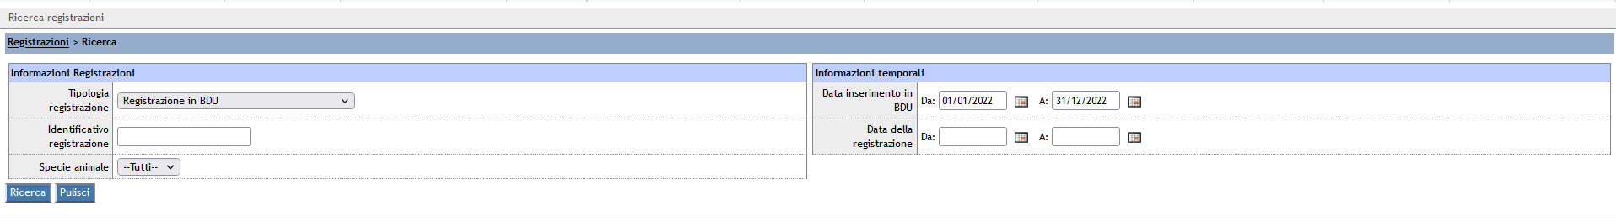Figura 29: Ricerca registrazioni

L'operazione di ricerca è molto semplice, in quanto l'utente può filtrare sia tramite informazioni sulla registrazione quindi può opportunamente valorizzare i campi:
- Tipologia registrazione ( è possibile effettuare l’estrazione delle registrazioni es: Cessione, trasferimento verso canile, inserimento microchip Ecc…);
- Identificativo registrazione;
- Specie animale.
Sia per informazioni temporali, del tipo:
- Data inserimento in BDU
- Data della registrazione
Dopo aver effettuato la ricerca, queste le colonne presenti:
- Identificativo;
- Categoria
- Data inserimento in BDU;
- Data della registrazione;
- Proprietari e detentore dell'animale;
- Animale;
- Asl di riferimento.

5.1 Tipologia registrazioni
A seconda dello stato dell'animale, è possibile aggiungere opportunamente le registrazioni tra le seguenti tipologie:
NOTA: Si ricorda che, se la registrazione viene messa contestualmente all'inserimento
dell'accettazione di Vam, l'origine inserimento visualizzata nel dettaglio sarà Vam.
Negli altri casi (compreso 'Accesso BDR' da Vam) l'origine sarà BDU.

Presa in Carico Adozione Fuori Asl
N.B.: Registrazione effettuabile solo per completare le adozioni fuori asl effettuate prima del 25/05/2022 e che prevedevano la validazione dell'asl destinataria.
Successivamente all'inserimento di registrazione di 'Adozione fuori Asl' un utente appartenente all'Asl di destinazione può inserire una registrazione di 'Presa in carico adozione fuori Asl'.
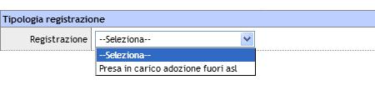Figura 30: Presa in carico adozione fuori asl

A questo punto se in fase di inserimento 'Adozione fuori Asl' è stato inserito ex-novo il proprietario basterà cliccare su ’Importa proprietario’ (Tale operazione è possibile solo se i dati sono completi).
Altrimenti se selezionato dalla lista Proprietari la procedura di import non andrà a buon fine in quanto, ovviamente , risulta già inserito nel sistema.
In entrambi i casi è possibile comunque selezionare/inserire un nuovo proprietario in fase di presa in carico cliccando su 'Seleziona nuovo proprietario/Inserisci nuovo proprietario'.

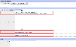Figura 31: presa in carico fuori asl

NOTA: L'operazione di import sarà eseguita sempre partendo dai dati inseriti in adozione fuori asl. Quindi, se dopo aver selezionato o inserito un proprietario si clicca su importa, il sistema tenterà di fare sempre l'import dei dati messi a mano in adozione fuori asl e, qualsiasi sia l'esito, sarà perso il proprietario selezionato dalla popup o inserito ex novo in fase di presa in carico adozione.

Cattura
In fase di inserimento animale, selezionando cattura, è possbile inserire un animale catturato e quindi randagio (proprietario : sindaco ; detentore : canile).
I campi obbligatori per la cattura sono :
- Data cattura
- Comune cattura (automaticamente caricata dal sistema in base al comune del sindaco proprietario)
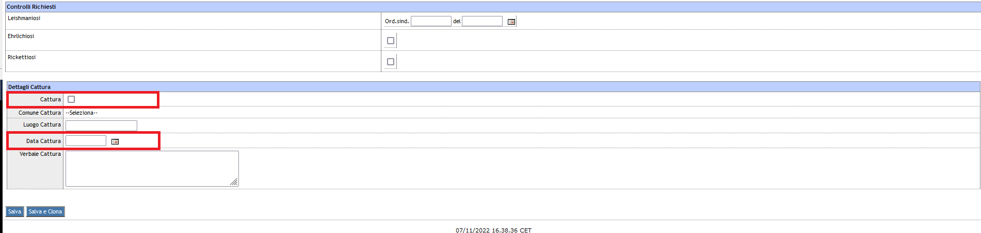Figura 32: Inserimento cattura da aggiungi animale
Cambio detentore
In caso ci sia un cambio detentore per un'animale anagrafato è possibile inserire la registrazione di ‘Cambio detentore’ che prevede i seguenti campi obbligatori:
- Data modifica del detentore;
- Seleziona nuovo detentore.
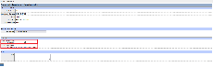Figura 33: Inserimento registrazione cambio detentore
Cessione
Ne caso di inserimento registrazione di cessione i campi obbligatori sono i seguenti:

- Data cessione
- Proprietario destinatario della cessione
E’ possibile ricercare un proprietario già anagrafato in BDU mediante il tasto ‘Seleziona nuovo proprietario’ da assegnare come destinatario della cessione oppure anagrafare un nuovo proprietario cliccando il pulsante ‘Inserisci nuovo proprietario’.

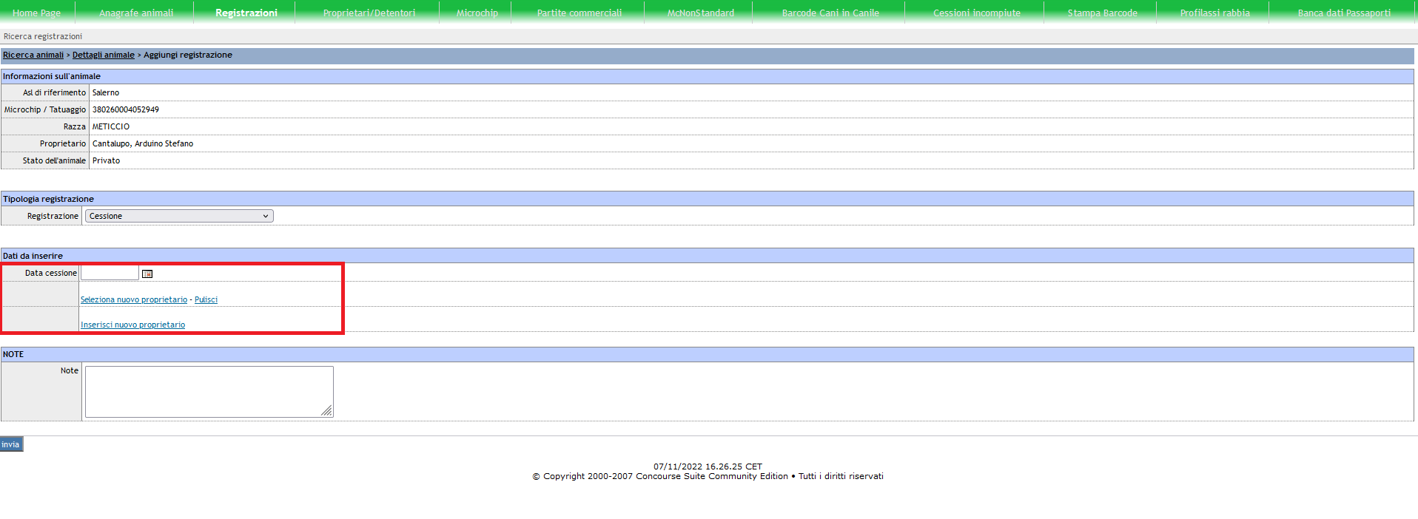Figura 34: Inserimento registrazione di cessione

Decesso
Nel caso di animale deceduto è possbile inserire una registrzione di decesso che prevede i seguenti campi obbligatori:
- Data decesso
- Provincia
- Comune
- Indirizzo

Provincia, comune ed indirizzo vengono caricati automaticamente dal sistema in base alla residenza del proprietario ma sono comunque modificabili in fase di inserimento registrazione.

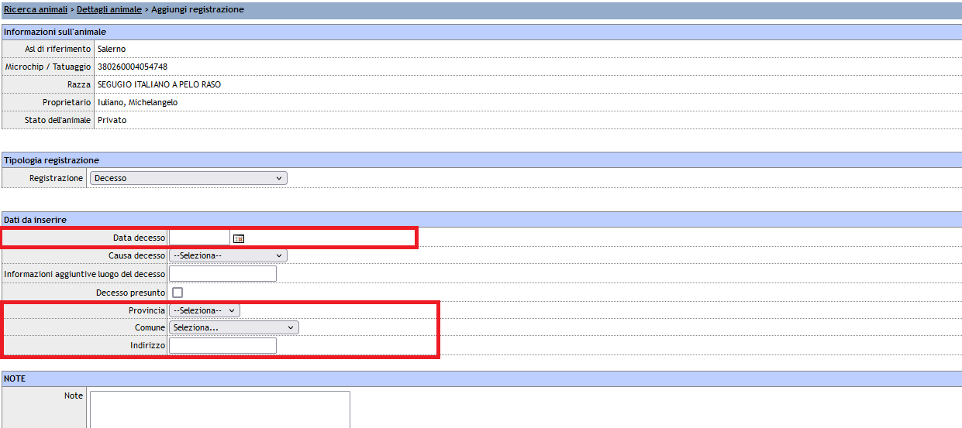Figura 35: Inserimento registrazione di decesso
Furto
In caso di furto è possibile inserire una registrazione di furto che prevede i seguenti campi obbligatori:
- Comune Furto
- Data furto

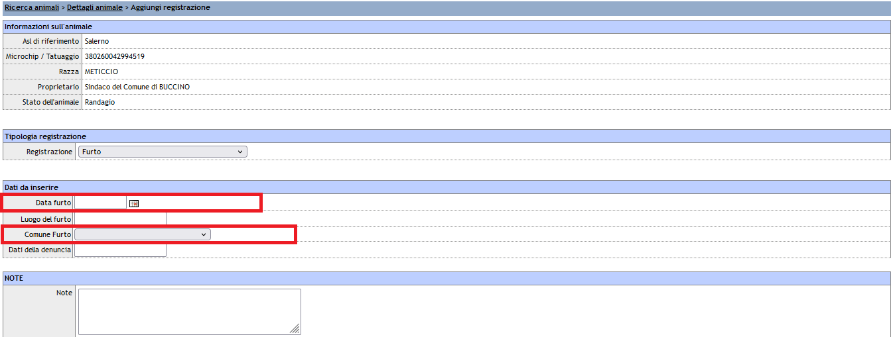Figura 36: Inserisci registrazione di furto

Presa in carico da cessione
Registrazione effettuabile solo per completare le cessioni effettuate prima del 10/05/2020 e che prevedevano la validazione dell'asl destinataria.

Rilascio e Rinnovo/Smarrimento Passaporto
Requisito fondamentale per l'inserimento della registrazione di rilascio e smarrimento è che il numero passaporto sia presente nella banca dati a priori e assegnato alla UOS selezionata in fase di accesso da VAM.
Per quanto riguarda il rinnovo (non smarrimento), questa si può fare direttamente dalla bdu in quanto in questo caso non è prevista la modifica del numero passaporto e non è necessario il controllo sulla UOS scelta.
In caso di smarrimento passaporto è necessario modificare il numero passaporto e controllare che questo sia associato alla propria UOS.
In caso di rinnovo passaporto il numero non deve essere modificato e non sarà fatto alcun controllo di associazione alla propria UOS. Per cui, per inserire la registrazione di passaporto, bisogna accedere in vam e fare un'accettazione con motivo 'rilascio passaporto'.
La 'Data di Scadenza Passaporto' viene generata automaticamente dal sistema (e non modificabile) a partire dall'ultima 'Vaccinazione Antirabbica' effettuata sulla base del tipo di vaccino inoculato.

Per inserire una registrazione di rilascio o rinnovo passaporto è necessario specificare il veterinario che ha effettuato il rilascio selezionandolo dalla lista.
Le registrazioni di Rilascio e Rinnovo Passaporto vengono bloccate in assenza di copertura antirabbica (data Scadenza copertura vaccinale minore o uguale alla data odierna)
La data scadenza copertura vaccinale viene così calcolata: data vaccinazione più durata vaccino inoculato (uno, due o tre anni)
Di seguito il messaggio che compare se i requisiti non sono rispettati:

Figura 37: vaccinazione antirabbica messaggio

Nel caso di vaccinazione inserita precedentemente all'applicazione della nuova gestione del tipo inoculato, la scadenza sarà settata a un anno.
Invece nel caso in cui il cane provenga da altra regione o dall'estero sarà possibile inserire, contestualmente all'inserimento in anagrafica del cane, la registrazione del passaporto con relativa data di scadenza(campi testo liberi).
Il sistema controllerà anche che la lunghezza del valore numerico inserito sia di 13 cifre.

Ritrovamento
Nel caso di cani smarriti è possibile inserire una registrazione di ritrovamento.
E’ possibile selezionare come proprietario successivo al ritrovamento un nuovo detentore deselezionando ‘ritorna al proprietario’.
Figura 38: Ritrovamento

I campi obbligatori della scheda di inserimento registrazione di ritrovamento sono:
- Data ritrovamento;
- Comune;
- Nel caso di nuovo proprietario il sistema obbliga a selezionare un nuovo detentore.
Smarrimento
Nel caso di animale smarrito è possibile inserire una registrazione di smarrimento.
I campi obbligatori della scheda di inserimento registrazione di smarrimento sono:
- Data smarrimento;
- Comune smarrimento.
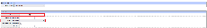Figura 39: Inserimento registrazione di smarrimento

Ritrovamento non denunciato

Per un’ animale ritrovato ma non denunciato è possibile inserire la relativa registrazione.
Questi i campi obbligatori:

- comune ritrovamento;
- data ritrovamento.

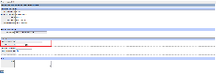Figura 40: Inserimento registrazione di ritrovamento non denunciato
NOTA: Nel caso in cui non si seleziona ‘ritorno al proprietario’ sarà necessario scegliere un nuovo detentore.

Sterilizzazione
Nella maschera di inserimento, quando si seleziona 'ASL' nel campo 'Esecutore sterilizzazione', vengono mostrati due campi obbligatori: 'asl esecutrice' e ‘veterinari asl’(con l'elenco dei veterinari raggruppato per ASL, dall'elenco si devono selezionare due veterinari).
Il codice fiscale del veterinario ASL selezionato dovrà essere presente in banca dati nazionale.
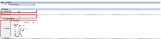Figura 41: Veterinario ASL
Quando si seleziona ‘LLPP’ nel campo 'Esecutore sterilizzazione', viene mostrato un campo obbligatorio ‘veterinario privato’.
Anche in quest’ultimo caso il codice fiscale del veterinario LLPP selezionato dovrà essere presente in banca dati nazionale.
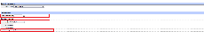Figura 42: Veterinari LLPP

Inserimento vaccinazioni
Per l’inserimento delle vaccinazioni di antirabbica e leishmaniosi si può inserire una registrazione di vaccinazione.
I campi obbligatori della pagina di inserimento della vaccinazione sono:
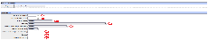Figura 43: Inserimento vaccinazioni
- Data della vaccinazione;
- Data scadenza del vaccino;
- Tipologia vaccino – (Vaccinazione antirabbica / Vaccinazione contro la leishmaniosi);
- Farmaco (nel caso di farmaco non presente nell’elenco, selezionare la voce ‘Farmaco non in elenco’);
- Dosaggio;
- Numero lotto vaccino;
- Uno tra veterinario esecutore accreditato e veterinario esecutore non accreditato.
Il codice fiscale del veterinario (esecutore) dovrà essere presente in banca dati nazionale, altrimenti il sistema blocca l'inserimento della registrazione con un messaggio.

NOTA: i campi inseriti nella registrazione di vaccinazione sono presenti anche nel dettaglio animale e nella stampa della registrazione di vaccinazione(stampa certificato).
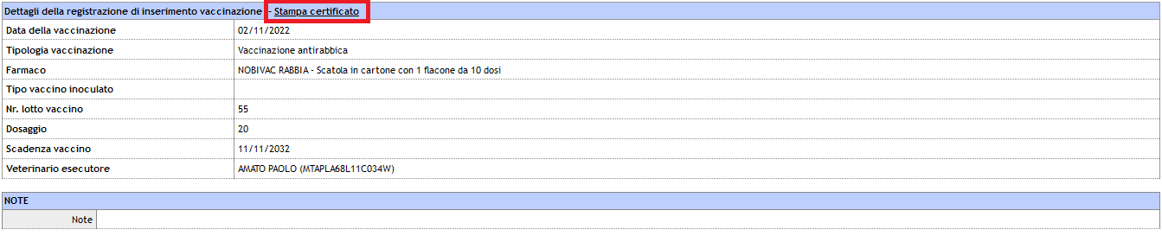Figura 44: Stampa certificato vaccinazione
Prelievo leishmania
In caso di prelievo Leishmania è possibile effettuare la registrazione ‘Prelievo Leishmaniosi ’ con campo obbligatorio:

- data prelievo

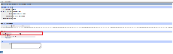Figura 45: Inserimento registrazione di prelievo leishmaniosi

Trasferimento
La registrazione di trasferimento prevede i seguenti campi obbligatori:
- Data del trasferimento;
- Selezione del nuovo proprietario.
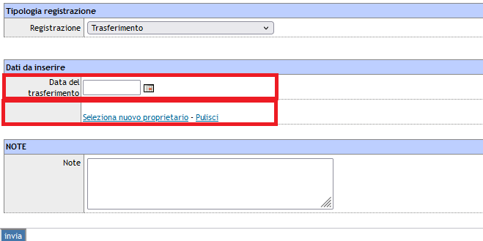Figura 46: Inserimento registrazione di trasferimento
NOTA:Nel caso in cui l'animale appartiene ad un operatore commerciale, la registrazione viene salvata come 'Trasferimento tra operatori commerciali'.

Trasferimento fuori regione
Nel caso di animale trasferito fuori regione, è possibile inserire una registrazione di trasferimento fuori regione con i seguenti dati obbligatori:
- data trasferimento fuori regione;
- nuovo proprietario fuori regione

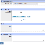Figura 47: Inserimento trasferimento fuori regione
Visualizzando il dettaglio della registrazione è possibile stampare il certificato cliccando sul link 'Stampa certificato' come nell'immagine seguente:
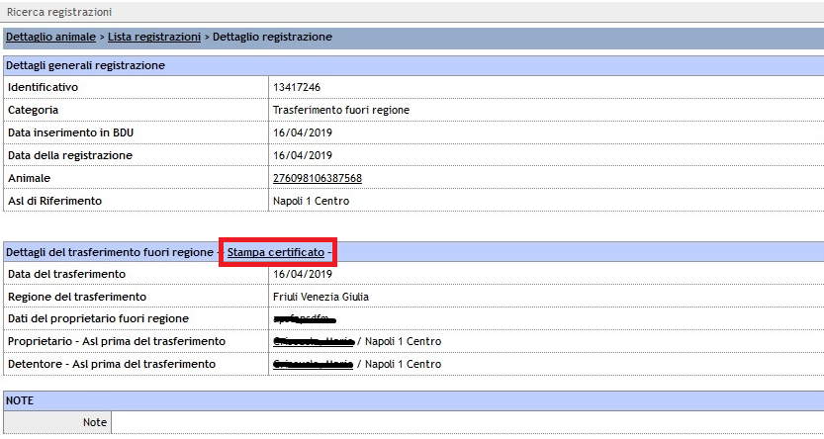Figura 48: Certificato trasferimento fuori regione
Rientro da fuori regione
In caso di animale proveniente da fuori regione, è possibile inserire la relativa registrazione.
Questi i campi obbligatori:
- data rientro;
- seleziona proprietario.

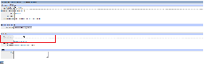Figura 49: Inserimento di rientro fuori regione

NOTA:
- quando il passaggio avviene tra operatori commerciali il sistema attribuisce la registrazione di ‘Rientro in regione da vecchio operatore commerciale a operatore commerciale’.
- Quando il passaggio ha come destinazione il sindaco la registrazione attribuita al rientro sarà ‘Rientro in regione come randagio’

Trasferimento canile

In caso di Trasferimento canile è possibile inserire una registrazione di 'Trasferimento canile' che prevede i seguenti campi
obbligatori:

- Data del trasferimento;
- Canile di destinazione

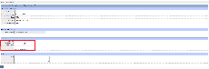Figura 50: Inserimento registrazione di trasferimento canile

Trasferimento fuori stato

In caso di trasferimento in altra nazione di un'animale anagrafato in regione campania è possibile inserire una registrazione di 'Trasferimento fuori stato' che prevede i seguenti campi
obbligatori:

- data trasferimento fuori stato;
- nuovo proprietario fuori stato

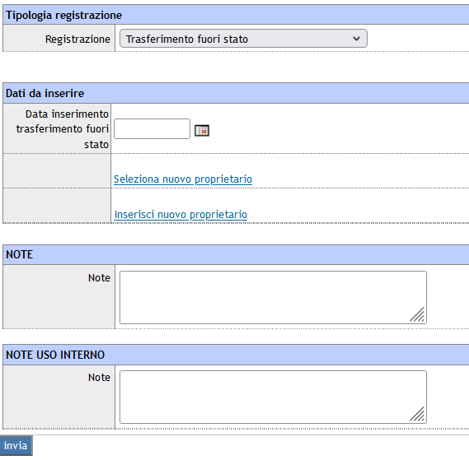Figura 51: Inserimento registrazione di trasferimento fuori stato

Restituzione a proprietario

Il sistema attribuisce la registrazione di ‘restituzione a proprietario’ contestualmente a un ritrovamento (anche non denunciato) oppure nel caso di animale con detentore canile.

Quindi l’unico campo obbligatorio è :

- data restituzione

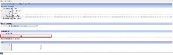Figura 52: Inserimento di registrazione restituzione a proprietario

Rientro da fuori stato

Nel caso di animale che rientra da fuori stato è possibile effettuare la registrazione 'Rientro da fuori stato' con i seguenti campi obbligatori:

- data del rientro;
- seleziona proprietario;
- seleziona detentore.

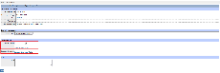Figura 53: Inserimento registrazione di rientro da fuori stato

Adozione fuori asl

Per animali randagi/sterilizzati è possibile effettuare la registrazione di Adozione fuori asl con i
seguenti campi obbligatori:

- data adozione;
- proprietario destinatario(è possibile sia selezionarlo dalla lista dei proprietari se già anagrafato oppure inserire un nuovo proprietario)

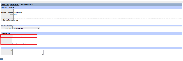Figura 54: Inserisci registrazione di adozione fuori asl

Adozione da canile

Per animali randagi/sterilizzati è possibile effettuare la registrazione di adozione da canile con
campi obbligatori:

- data adozione;
- proprietario destinatario(è possibile sia selezionarlo dalla lista dei proprietari se già anagrafato oppure inserire un nuovo proprietario)

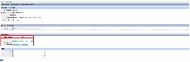Figura 55: Inserisci registrazione di adozione da canile

Restituzione a canile

Per un cane restituito ad un canile è possibile effettuare la registrazione 'Restituzione a canile' con
campo obbligatorio:

- data della restituzione

Vi è la possibilità anche di selezionare un sindaco proprietario ed un canile detentore.

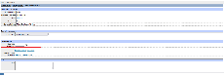Figura 56: Inserimento registrazione di restituzione a canile

Prelievo DNA

Registrazione introdotta in via sperimentale.
Ad oggi disabilitata ma consultabile per gli eventi pregressi.

Esito controlli

Nella registrazione di Esito controlli è possibile inserire dati relativi ad eventuali controlli ed esito degli esami per ehrlichiosi e rickettiosi.
La ‘data dei controlli’ è l’unico campo obbligatorio.

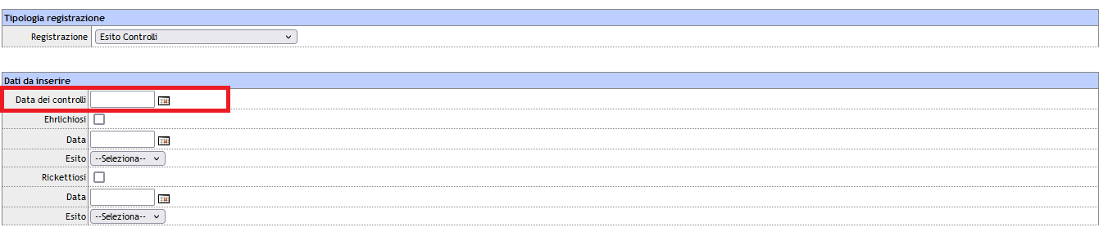Figura 57: Inserimento registrazione di esito controlli

Inserimento secondo microchip/tatuaggio
Nel caso di inserimento registrazione di secondo microchip / tatuaggio i campi obbligatori da inserire sono i seguenti:
- Microchip (in fase di inserimento secondo microchip è eseguito il controllo di validità del MC come prefisso '380260'.)
- Data inserimento secondo mc
- Veterinario chippatura
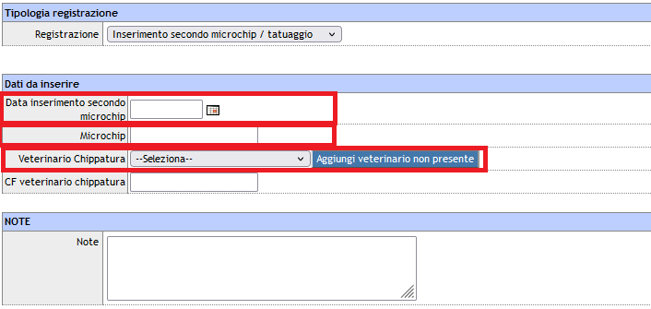Figura 58: Inserimento registrazione secondo mc
NOTA:
Nella registrazione di applicazione secondo microchip è obbligatorio specificare il veterinario chippatore.
Il veterinario se non è presente in lista, lo si può aggiungere cliccando sul tasto ‘Aggiungi veterinario non presente’. Una volta salvato il nuovo veterinario sarà automaticamente aggiunto alla lista.
Per utenti asl, il codice fiscale del veterinario dovrà essere presente in banca dati nazionale, altrimenti il sistema blocca l'inserimento dell'animale con un messaggio.
Il veterinario chippatore verrà mostrato nel dettaglio della registrazione di applicazione secondo microchip.

Morsicatura
La registrazione di morsicatura è disponibile solo per i cani nello stato:
- "Randagio";
- "Privato";
- "Randagio/sterilizzato";
- "Privato/Adozione", "Privato/sterilizzato";
- "Privato/Sterilizzato/Adozione".
Per inserire la registrazione si deve selezionare la data e la tipologia (interspecifica o intraspecifica).
Se si seleziona come tipologia interspecifica si devono compilare obbligatoriamente i campi:
- Comune morsicatura
- Peso e massa;
- Categorie a rischio;
- Tipo di aggressione (offensiva o difensiva);
- Prevedibilità;
- Controllo del morso;
- Tipo di morso;
- Morso ripetuto;
- Rilievi sull'aggressore: Patologie;
- Analisi gestione;
- Veterinari (della propria asl);
- Misure formative;
- Misure riabilitative;
- Misure restrittive.
Se si seleziona come tipologia intraspecifica si devono compilare obbligatoriamente i campi:
- Prevedibilità evento;
- Morso ripetuto;
- Taglia aggressore;
- Rilievi sull'aggressore: Patologie;
- Categoria vittima;
- Taglia vittima;
- Rilievi sull'aggressore: Alterazioni;
- Analisi gestione;
- Veterinari (della propria asl);
- Misure formative;
- Misure riabilitative;
- Misure restrittive;
- Comune morsicatura.
Un altro campo obbligatorio è il controllo ufficiale corrispondente in GISA, selezionato tra quelli chiusi, eseguiti sul MC su cui si sta inserendo la registrazione e non già associati ad altri eventi e che hanno come motivi di ispezione l'attività AO9_B o AO9_C.
Dopo aver compilato tutti i campi obbligatori cliccare su 'Salva' per procedere al salvataggio della registrazione.
Se con i dati immessi l'animale entra nel REGISTRO UNICO CANI A RISCHIO ELEVATO DI AGGRESSIVITA' il sistema avverte l'utente con un avviso e si avrà la possibilità di rivedere i dati prima di procedere con la registrazione.
Nell'avviso sarà mostrata anche la eventuale valutazione Dehasse, se tipologia interspecifica.
I criteri per calcolare se un cane entra nel registro aggressori sono i seguenti:
Tipologia interspecifica
- MORSO RIPETUTO: SI
- RILIEVI SULL'AGGRESSORE -> ALTERAZIONI COMPORTAMENTALI: PRESENZA
- ANALISI GESTIONE: SCORRETTA
N.B.: Incide nei criteri anche la valutazione Dehasse

Tipologia intraspecifica
- PREVEDIBILITA' EVENTO: NO
- MORSO RIPETUTO: SI
- TAGLIA AGGRESSORE: GRANDE O GIGANTE
- CATEGORIA VITTIMA: CUCCIOLO O ANZIANO O DISABILE
- TAGLIA VITTIMA: PICCOLA
- RILIEVI SULL'AGGRESSORE -> ALTERAZIONI COMPORTAMENTALI: PRESENZA
- ANALISI GESTIONE: SCORRETTA
Se il cane entra nel registro il sistema avverte l'utente mostrando un messaggio.
La registrazione è consultabile a partire dalla lista registrazioni dell'animale.
Nel dettaglio è possibile stampare i dati inseriti.

Aggressione
La registrazione di aggressione è disponibile solo per i cani nello stato:
- "Randagio";
- "Privato";
- "Randagio/sterilizzato";
- "Privato/Adozione";
- "Privato/sterilizzato";
"Privato/Sterilizzato/Adozione".
Per inserire la registrazione si deve selezionare la data e la tipologia (interspecifica o intraspecifica).
Se si seleziona come tipologia ‘interspecifica’ si devono compilare obbligatoriamente i campi:
- Comune aggressione;
- Prevedibilità evento;
- Aggressione ripetuta;
- Taglia aggressore;
- Categoria vittima;
- Rilievi sull'aggressore: Patologie;
- Rilievi sull'aggressore: Alterazioni comportamentali;
- Analisi gestione;
- Veterinari (della propria asl);
- Misure formative;
- Misure riabilitative;
- Misure restrittive;
Se si seleziona come tipologia ‘intraspecifica’ si devono compilare obbligatoriamente i campi:
- Prevedibilità evento;
- Aggressione ripetuta;
- Taglia aggressore;
- Categoria vittima;
- Taglia vittima;
- Rilievi sull'aggressore: Patologie;
- Rilievi sull'aggressore: Alterazioni comportamentali;
- Analisi gestione;
- Veterinari (della propria asl);
- Misure formative;
- Misure riabilitative;
- Misure restrittive;
- Comune aggressione.
Un altro campo obbligatorio è il controllo ufficiale corrispondente in GISA, selezionato tra quelli chiusi, eseguiti sul MC su cui si sta inserendo la registrazione e non già associati ad altri eventi e che hanno come motivo di ispezione l'attività B52.
Dopo aver compilato tutti i campi obbligatori cliccare su 'Salva' per procedere al salvataggio della registrazione.
Se con i dati immessi l'animale entra nel REGISTRO UNICO CANI A RISCHIO ELEVATO DI AGGRESSIVITA' il sistema avverte l'utente con un avviso e si avrà la possibilità di rivedere i dati prima di procedere con la registrazione.
I criteri per calcolare se un cane entra nel registro aggressori sono i seguenti:
Tipologia interspecifica
- PREVEDIBILITA' EVENTO: NO
- AGGRESSIONE RIPETUTA: SI
- TAGLIA AGGRESSORE: GRANDE oppure GIGANTE
- CATEGORIA VITTIMA: BAMBINO oppure ADULTO oppure ANZIANO oppure DISABILE
- RILIEVI SULL'AGGRESSORE -> ALTERAZIONI COMPORTAMENTALI: PRESENZA
- ANALISI GESTIONE: SCORRETTA
Tipologia intraspecifica
- PREVEDIBILITA' EVENTO: NO
- AGGRESSIONE RIPETUTA: SI
- TAGLIA AGGRESSORE: GRANDE oppure GIGANTE
- CATEGORIA VITTIMA: BAMBINO oppure ADULTO oppure ANZIANO oppure DISABILE
- RILIEVI SULL'AGGRESSORE -> ALTERAZIONI COMPORTAMENTALI: PRESENZA
- ANALISI GESTIONE: SCORRETTA
Se il cane entra nel registro il sistema avverte l'utente mostrando un messaggio.
La registrazione è consultabile a partire dalla lista registrazioni dell'animale.
Nel dettaglio è possibile stampare i dati inseriti.
Presa in Carico Adozione Fuori Asl
Successivamente all'inserimento di registrazione di 'Adozione fuori Asl' un utente appartenente all'Asl di destinazione può inserire una registrazione di 'Presa in carico adozione fuori Asl'.

Figura 59: Presa in carico
A questo punto se in fase di inserimento 'Adozione fuori Asl' è stato inserito ex-novo il proprietario basterà cliccare su
'Importa proprietario(Tale operazione è possibile solo se i dati sono completi)'.
Altrimenti se selezionato dalla lista Proprietari la procedura di import non andrà a buon fine in quanto, ovviamente , risulta già inserito nel sistema.
In entrambi i casi è possibile comunque selezionare/inserire un nuovo proprietario in fase di presa in carico cliccando su 'Seleziona nuovo proprietario/Inserisci nuovo proprietario'.
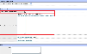Figura 60: Presa in carico adozione fuori asl

NOTA: L'operazione di import sarà eseguita sempre partendo dai dati inseriti in adozione fuori asl. Quindi, se dopo aver selezionato o inserito un proprietario si clicca su importa, il sistema tenterà di fare sempre l'import dei dati messi a mano in adozione fuori asl e, qualsiasi sia l'esito, sarà perso il proprietario selezionato dalla popup o inserito ex novo in fase di presa in carico adozione.

NOTA: La registrazione è valida solo per adozioni fuori asl pregresse.

Reimmissione
Nel caso di animale reimmesso sul territorio è possibile inserire una registrazione di reimmissione.
I campi obbligatori sono:
- Data della reimmissione
- Luogo della reimmissione
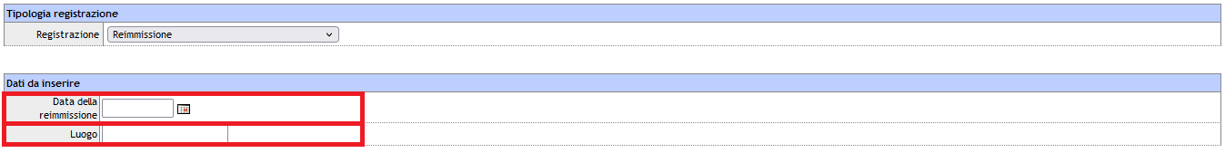Figura 61: Inserimento registrazione di reimmissione
Al termine dell’inserimento il sistema attribuisce un comune di reimmissione che deriva dal comune del detentore.

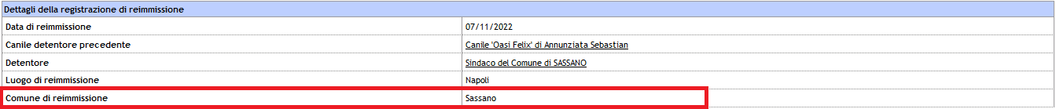Figura 62: Comune di reimmissione

Ricattura
Per un animale con stato reimmesso è possibile inserire una registrazione di ricattura.
I campi obbligatori da inserire sono:
- Data della ricattura
- Comune della ricattura
In fase di inserimento registrazione cliccando sul pulsante Canile destinatario sarà possbuile attribuire come detentore un canile.
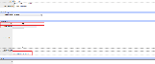Figura 63: Inserimento registrazione di ricattura

Mutilazione
In caso di mutilazione è possibile inserire la relativa registrazione con i seguenti campi obbligatori:
- Intervento eseguito
- Causale
- Data mutilazione
- Medico esecutore

NOTA:
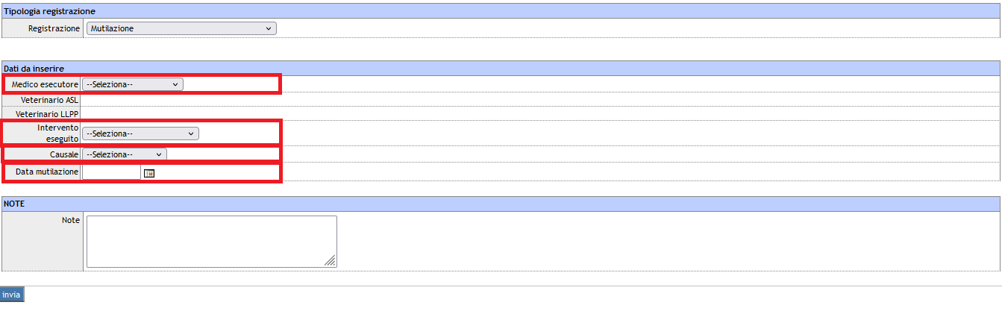Figura 64: Inserisci registrazione di mutilazione
La registrazione non e' possibile per animali randagi e reimmessi, in fase di cessione/adozione, deceduti, smarriti, rubati, fuori regione o fuori stato.
E' invece possibile inserire la registrazione per cani del circuito commerciale o appartenenti a partite.
Allontanamento cucciolo

La registrazione denominata “Allontanamento cucciolo” consente di specificare i seguenti dati:
- Medico esecutore: valore a scelta tra “asl” e “libero professionista”. Se si sceglie libero professionista è possibile specificare il nominativo scegliendolo dalla lista di LLPP accreditati in Bdu. Se si sceglie “asl” è possibile specificare il nominativo scegliendolo dalla lista di utenti veterinari appartenenti all'asl dell'animale
- Causale: valore a scelta tra “Ragioni Sanitarie” , “Altro” o “Allegato in PDF”;
- Data registrazione allontanamento

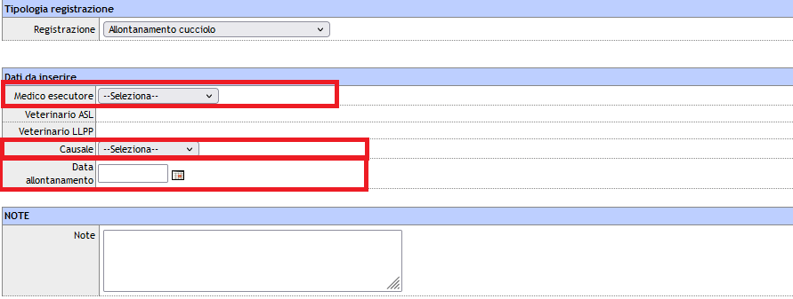Figura 65: Inserisci registrazione allontanamento cucciolo
La data di registrazione dell’allontanamento deve ricadere nei due mesi (60 giorni) successivi alla nascita.
La registrazione non e' possibile per animali randagi e reimmessi, in fase di cessione/adozione, deceduti, smarriti, rubati, fuori regione o fuori stato.
E' invece possibile inserire la registrazione per cani del circuito commerciale o appartenenti a partite.

Proprietari/Detentori

Nel modulo proprietari/detentori, è possibile fare due operazioni:
- Aggiungi proprietario
- Ricerca proprietario

6.1 Ricerca proprietario
Per effettuare la ricerca dei proprietari già presenti in anagrafica, è indispensabile selezionare una tra le tipologie proprietari.
Cliccando sul link "Tipologia Proprietario", si apre una popup in cui l'utente deve spuntare una o più tipologie di proprietario/detentore tra quelle presenti nell'elenco, ovvero: Privato, Sindaco, Operatore Commerciale / Importatore, Canile, Operatore Commerciale, Sindaco fuori regione, Colonia.
Gli altri campi presenti nella maschera: ASL, COMUNE, PARTITA IVA, CODICE FISCALE, NOMINATIVO PROPRIETARIO/DETENTORE,
sono valorizzabili facoltativamente.

6.2 Aggiungi proprietario
Come detto anche in altri paragrafi, esistono varie tipologie di proprietari, ovvero:
- Privato
- Colonia
Non è consentito l'inserimento degli operatori commerciali e dei canili campani in bdu. Il loro inserimento deve avvenire tramite Suap/Scia in Gisa.
I canili fuori regione possono essere inseriti in bdu previa comunicazione all'Help Desk.
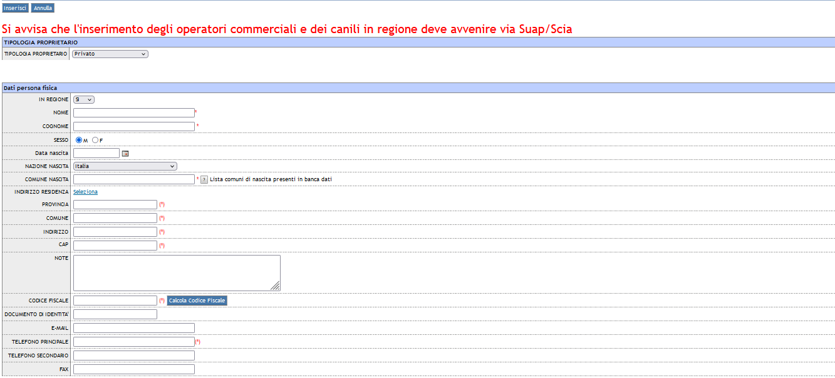Figura 66: Inserimento proprietario
Gli utenti liberi professionisti non sono abilitati abilitati ad inserire proprietari.

NOTA: nel caso di proprietario estero il calcolo del codice fiscale viene generato dai campi obbligatori inseriti ossia:
- Nome
- Cognome
- Data di nascita
- Sesso
- Nazione di nascita

Concluso l’inserimento del proprietario estero, comune nascita e provincia nascita nel dettaglio dell’animale, risulteranno vuoti.

6.3 Inserimento di una colonia nel sistema
L'applicativo BDU permette il censimento di proprietari di tipo colonia.
Per poter procedere al censimento di una colonia, l'operatore, una volta identificatosi nel sistema, deve accedere al modulo Proprietari/Detentori, sottomodulo Aggiungi Proprietario e scegliere,
nella lista dei possibili operatori, quello con dicitura "Colonia".
Nella maschera che appare, le informazioni necessarie all'operatore per poter proseguire con successo all'inserimento della colonia sono:

- Informazioni anagrafiche sul Referente della colonia
- Informazioni sulla colonia:
  - Numero decreto identificativo della colonia
  - Data di registrazione colonia
  - Numero totale gatti + Informazione sull'esatezza di tale numero (Numero Presunto/Non presunto)
  - Data del censimento dei gatti della colonia
  - Numero totale gatto di sesso maschio + Informazione sull'esatezza di tale numero (Numero Presunto/Non presunto)
  - Numero totale gatti di sesso femmina + Informazione sull'esatezza di tale numero (Numero Presunto/Non presunto)
  - Nominativo del veterinario di riferimento della colonia
Delle informazioni elencate sopra, quelle obbligatorie saranno l'indirizzo della colonia (comprensivo di coordinate geografiche), il numero di decreto, il numero totale di gatti (eventualmente presunto), la data di censimento della colonia, il nominativo del veterinario.
E' importante sapere, come vedremo in seguito, che il numero totale di gatti appartenente ad una colonia può essere modificato nel tempo, attraverso l'inserimento nel sistema di una registrazione di modifica del numero di gatti appartenenti alla colonia.
Tale registrazione modificherà il numero totale di gatti senza interferire con eventuali gatti già censiti e quindi con le informazioni calcolate che riguardano la colonia e che analizzeremo nel paragrafo successivo.
Per inserire l'indirizzo della colonia seguire le istruzioni per l'inserimento della residenza illustrate nel paragrafo 'Aggiungi proprietario'

6.4 Informazioni dinamiche delle colonie
Una volta che una colonia è stata anagrafata nel sistema BDU, è possibile fondamentalmente su di essa eseguire due tipi di operazioni:
- Registrare una modifica del numero di gatti appartenenti ad essa
- Censire in BDU i gatti appartenenti alla colonia
Appena inserita in BDU, una colonia ha fondamentalmente solo l'informazione sul numero di gatti che la compongono (eventualmente presunto).

Il secondo passo è censire questi gatti, immettendo nel sistema, per ognuno di essi, le informazioni che lo riguardano.
Per censire un gatto in una colonia esistono due alternative:
- Cliccare sul pulsante Aggiungi gatto raggiungibile dal dettaglio della colonia.
- Accedere al menù Anagrafe animali, sottomenù Aggiungi animale e, dopo aver scelto la specie "Gatto", procedere all'inserimento scegliendo come proprietario la colonia a cui si vuole aggiungere il gatto.
I due modi di procedere sono equivalenti.
Quando viene censito un gatto appartenente ad una colonia, di questa si popolano congruentemente anche le informazioni dinamiche (cioè quelle non immesse direttamente dall'operatore). In particolare tali informazioni (visibili dal dettaglio della colonia) sono:

  - Numero totale gatti identificati: tale numero indica il numero totale dei gatti che sono stati censiti nella colonia
  - Numero totale gatti ancora da identificare: tale numero rappresenta la differenza tra il numero totale di gatti che la compongono (informazione statica inserita dall'operatore) e il numero di gatti già identificati (censiti) del punto precedente
  - Numero gatti sterilizzati: tale numero indica il numero di gatti, tra quelli già identificati, per i quali nel sistema è presente una registrazione di sterilizzazione. L'informazione sulla sterilizzazione può essere stata immessa contestualmente all'inserimento in BDU o in seguito, attraverso la funzionalità di aggiunta registrazioni offerta dal sistema.
  - Numero gatti da sterilizzare: tale numero indica il numero di gatti, tra quelli già identificati, per i quali nel sistema non è presente una registrazione di sterilizzazione
E' opportuno precisare a questo punto, per meglio comprendere le informazioni precedenti, che:
- Numero totale gatti identificati + Numero totale gatti da identificare = Numero totale gatti della colonia
- Numero gatti sterilizzati + Numero gatti da sterilizzare = Numero totale gatti identificati
(Ogni gatto appartenente alla colonia e identificato può essere sterilizzato o meno)
- Se per una colonia vale:
- Numero totale gatti identificati = Numero totale gatti della colonia e conseguentemente Numero totale gatti da identificare = 0, per il sistema vuol dire che tutti i gatti appartenenti alla colonia sono stati censiti e, quindi, non sarà possibile più aggiungere ad essa gatti. Per poter procedere l'operatore deve prima effettuare una registrazione di modifica dei gatti totali presenti nella colonia.

6.5 Modifica della dimensione della colonia
Su una colonia già esistente, è possibile inserire una registrazione di modifica del numero totale di gatti. Per fare questo, l'operatore, dal dettaglio della colonia deve cliccare sul link "Registrazione di modifica dimensione della colonia". Si aprirà una schermata in cui l'utente dovrà inserire la data del nuovo censimento, il nuovo numero totale di gatti censiti nella colonia. E' opportuno specificare che questo numero deve essere il nuovo numero totale e non il numero di gatti da aggiungere al precedente censimento. Il sistema andrà in errore se il nuovo numero immesso sarà inferiore al numero di gatti già censiti nella colonia, in quanto si creerebbero incongruenze. Da notare, però, che è possibile inserire un numero inferiore a quello del precedente censimento solo nel caso il numero di gatti censiti è inferiore al numero del precedente censimento e inferiore o uguale a quello del nuovo censimento che si sta registrando. Questo nuovo censimento sarà il punto di partenza per il calcolo di tutte le proprietà dinamiche della colonia descritte nel paragrafo precedente.
Trasferimento Animali Massivo
La funzionalità permette di effettuare una registrazione di 'Trasferimento a Canile' selezionando tutti o parte degli animali presenti nel canile.
Questa funzione è disponibile solo su proprietari di tipo 'Canile' e per utenti Help Desk, il pulsante 'Trasferimento animali massivo' è visibile solo in questi casi (come da immagine successiva).
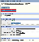
Cliccando sul pulsante viene mostrato il modulo in cui si può specificare:
- Data trasferimento: è la data che andrà sull'evento di 'Trasferimento a canile' creato per ogni singolo animale;
- Canile: si può selezionarlo cliccando su 'Ricerca' e scegliendolo dalla popup che si apre dove è possibile cercare solo detentori di tipo 'Canile';
- Animali coinvolti nel trasferimento massivo: l'elenco comprende animali vivi, non smarriti, non rubati ed aventi come detentore il canile corrente.
Spuntando 'Includi tutti gli animali' vengono selezionati automaticamente tutti gli animali.
Dopo aver compilato tutti i dati (data, canile e almeno un animale sono obbligatori) il sistema elabora la richiesta e:
1. Crea una registrazione di 'Trasferimento a Canile'
2. Nella data selezionata
3. Verso il canile indicato
4. Per ogni animale selezionato.

Figura 67: Lista animali trasferimento massivo

Microchip
La maschera microchip si presenta nel seguente modo:

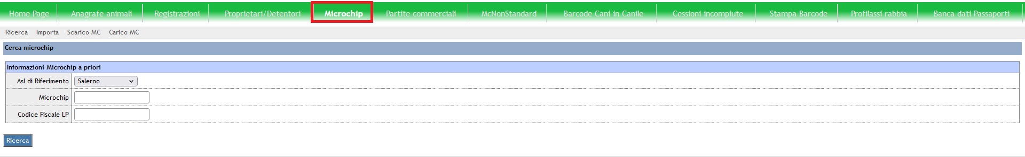Figura 68: Microchip

7.1 Funzionalità

Le funzionalità presenti sono:

7.1.1 Ricerca;

7.1.2 Importa;

7.1.3 Scarico MC;

7.1.4 Carico MC.

7.1.1 Ricerca
Questa funzionalità consente di ricercare microchip già precedentemente caricati in giacenza.
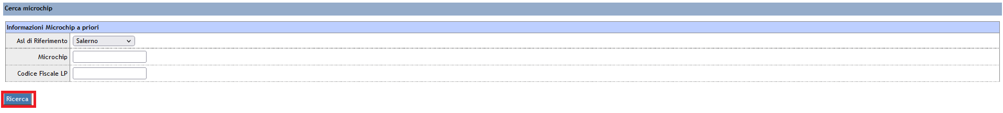

7.1.2 Importa
Sulla funzionalità ‘Importa’ si potrà effettuare un import di un file per caricamento multiplo di microchip.
Figura 69: Nuova importazione

Regole sul formato del file da importare:

- I file devono essere in formato CSV.
- Il Formato dei file prevede la 1° riga come riga di intestazione colonne.
- Ogni colonna è racchiusa tra "Doppi Apici" e separata dalla "virgola".
(Es. intestazione :
"Microchip","Asl","Data Scadenza","Produttore/Distributore MC","Identificativo Lotto","Confezione")
- Dalla 2° riga in poi i valori associati alle colonne separati da virgole e racchiusi tra doppie virgolette.
(Es. Dalla 2° riga in poi es. "3802608726378","NA1" ,"Formato dd/mm/yyyy","Cod. Produtt. del MC",ecc)
- Per quanto riguarda il produttore va inserito un codice relativo al produttore di riferimento.(in fase di caricamento file è disponibile in BDU un link ad un file DOWNLOAD ELENCO PROD./DISTRIB. che mostra l’elenco dei produttori ed i relativi codici da associare)
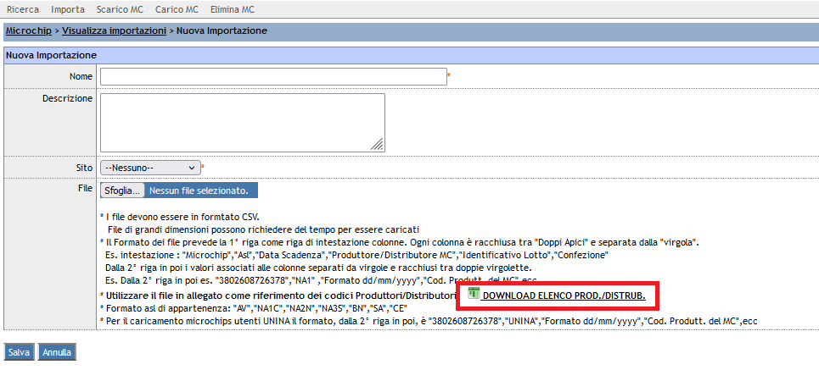Figura 70: Elenco produttori

- Formato asl di appartenenza: "AV","NA1C","NA2N","NA3S","BN","SA","CE"
NOTA: Per il caricamento microchips utenti UNINA il formato, dalla 2° riga in poi, è
"3802608726378","UNINA","Formato dd/mm/yyyy","Cod. Produtt. del MC",ecc
ATTENZIONE: in fase di caricamento file da importare è presente un controllo che obbliga ad inserire microchip con il seguente prefisso: ‘380260….’.

Nota:
Per verificare l'esito dell'import bisogna cliccare il tasto refresh (vedi figura 54)
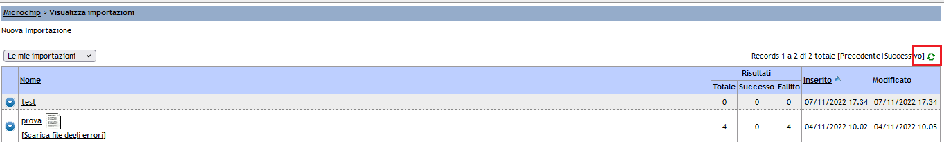Figura 71: Refresh lista import microchip

7.1.3 Scarico MC
Consente di rendere non più utilizzabile (FUORI USO) dei microchip precedentemente caricati in giacenza.
Figura 72: Scarico microchip

7.1.4 Carico microchip
Nel carico del singolo microchip bisogna inserire i seguenti campi obbligatori: Microchip, Data Scadenza, Identificativo del lotto, produttore del microchip e confezione.
Una volta inseriti tutti i campi basterà cliccare il tasto ‘Esegui carico’ per eseguire il caricamento del microchip.
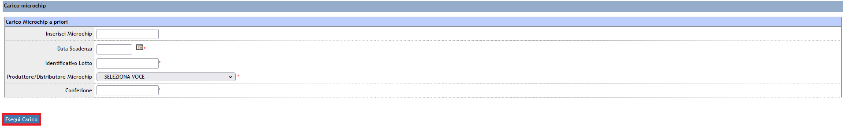Figura 73: Carico microchip

NOTA: in fase di caricamento singolo microchip è eseguito il controllo di validità del MC come prefisso '380260'.

Contributi Sterilizzazioni

La pratica per il pagamento dei contributi relative alle sterilizzazioni dei cani, vede coinvolti tre tipologie di utenti presenti in Anagrafe: gli amministratori delle asl e i comuni da una parte e l'utente Regione dall'altra. Asl e comune sono coloro i quali si occupano di inviare le richieste per il pagamento dei contributi (l'asl per le pratiche per canili e il comune per le pratiche per i comuni limitatamente ai cani sterilizzati nel proprio comune). La Regione invece si occupa di approvare o respingere le pratiche di pagamento ricevute. L'applicativo presenta un insieme di progetti aperti per il pagamento del contributo di sterilizzazione, che vengono inseriti, da un utente con ruolo "Utente Regione". Ogni modifica da apportare al progetto deve essere supportata da una richiesta alla regione la quale eventualmente, dopo opportuni controlli, provvederà ad aprire una segnalazione all'help desk stesso nel caso di modifiche.
All'atto di una registrazione di un cane /gatto in anagrafe, è possibile inserire i dati relativi alla sterilizzazione e se è stato richiesto per esso il pagamento del contributo. Oppure, successivamente all'inserimento, è possibile effettuare una registrazione di sterilizzazione, indicando chi ha sterilizzato il cane/gatto, la data e se per esso è stato richiesto il pagamento del contributo. Per i veterinari privati la sterilizzazione è possibile solo se si seleziona il progetto in cui essa rientra. Gli LP possono inserire la sterilizzazione in fase di anagrafe animale oppure, se il cane è già anagrafato, mediante il cavaliere 'Sterilizzazioni'. Dopo aver inserito tale informazione, non sarà assolutamente possibile, modificare la data e il progetto del contributo.

8.1 Progetti di sterilizzazione
I progetti di sterilizzazione vengono inseriti solo ed esclusivamente dagli utenti con ruolo Utente Regione. Ogni progetto prevede le seguenti informazioni:
- Asl
- Comuni
- Oggeto del decreto
- Numero del decreto
- Data Decreto
- Data Inzio sterilizzazione
- Data fine sterilizzazione
- Numero Decreto
- Numero totale di cani catturati (pratiche canili)
- Numero totale di cani padronali (pratiche canili)
- Numero totale di gatti catturati (pratiche canili)
- Numero totale di gatti padronali (pratiche canili)
- Numero totale di cani maschi (pratiche per comuni)
- Numero totale di cani femmina (pratiche per comuni)
- Veterinari (pratiche per comuni)

8.2 Aggiunta di un animale ad un progetto
Di seguito sono indicate le modalità di aggiunta delle informazioni di sterilizzazioni sia per i cani che per i gatti.
CASO 1. - INSERIMENTO DI UN CANE CATTURATO/PADRONALE CON STERILIZZAZIONE E RICHIESTA CONTRIBUTO
All'atto dell'inserimento di un cane, dovrà essere selezionato in primis il proprietario e il detentore. Sulla base di tale informazione, nel momento in cui viene indicata la data di sterilizzazione, e selezionato il flag per la richiesta del pagamento del contributo, comparirà un elenco, contenente tutti i progetti realizzati sull'asl di pertinenza, il cui intervallo di sterilizzazione comprende la data indicata e per cui ci sono delle posizioni aperte. All'atto dell'inserimento del cane, l'applicativo controllerà che il comune del proprietario coincida con un comune relativo al progetto, e che se il cane è catturato, vi siano posizioni disponibili come cani catturati, viceversa se si tratta di un padronale, vi siano posizioni aperte per i padronali. Altrimenti il software darà indicazioni su come procedere. Dopo aver inserito il cane, nella maschera di dettaglio, se tutto è andato a buon fine, comparirà la pratica associata al cane. Successivamente, le posizioni disponibili su tale progetto, non saranno più quelle iniziali, ma ce ne sarà una in meno. Quando tali posizioni saranno state occupate, e non ve ne sarà neanche una disponibile, allora il software avviserà l'utente di ciò.
CASO 2. - INSERIMENTO DI UN GATTO CATTURATO/COLONIA/PADRONALE CON STERILIZZAZIONE E RICHIESTA CONTRIBUTO
Analogamente a quanto indicato sopra, le stesse modalità sono previste per l'inserimento di gatti. In particolare, i gatti di colonia, saranno considerati come i catturati, e pertanto andranno ad occupare le posizioni disponibili per i catturati.
CASO 3. - INSERIMENTO DI UNA REGISTRAZIONE DI STERILIZZAZIONE E RICHIESTA CONTRIBUTO PER UN CANE/GATTO SUCCESSIVA ALL'INSERIMENTO
Successivamente, le posizioni disponibili su tale progetto, non saranno più quelle iniziali, ma ce ne sarà una in meno, in quanto ogni qualvolta che una posizione viene occupata da un'animale, essa viene scalata da quelle libere. Quando tali posizioni saranno state occupate, e non ve ne sarà neanche una disponibile, allora il software avviserà l'utente di ciò.
CASO 4. - INSERIMENTO DI UN CANE CON STERILIZZAZIONE E RICHIESTA CONTRIBUTO PER VETERINARIO PRIVATO
All'atto dell'inserimento di un cane, deve essere selezionato il proprietario, il sesso e la data sterilizzazione. Sulla base di tali informazioni il sistema mostra l'elenco contenente tutti i progetti realizzati sul comune di residenza del proprietario e sul veterinario che sta inserendo la sterilizzazione, che sono aperti alla data indicata e per cui ci sono ancora cani del sesso indicato da poter sterilizzare. Dopo aver inserito il cane, nella maschera di dettaglio viene mostrato un link per stamapre il certificato da presentare al comune. Successivamente, le posizioni disponibili su tale progetto, non saranno più quelle iniziali, ma ce ne sarà una in meno. Quando tali posizioni saranno state occupate, e non ve ne sarà neanche una disponibile, allora il progetto non sarà più utilizzabile per inserire sterilizzazioni.
CASO 5. - INSERIMENTO DI UNA REGISTRAZIONE DI STERILIZZAZIONE PER VETERINARIO PRIVATO
Per inserire una sterilizzazione su un cane già anagrafato nel sistema si deve usare il cavaliere 'Sterilizzazioni'. Inserire il microchip ne lformato valido di 15 caratteri numerici. Il cane con il microchip indicato deve avere uno stato congruo per l'inserimento della sterilizzazione (es.: non smarrito, non rubato, non sterilizzato). altrimenti non si può inserire la sterilizzazione. Dopo avere inserito il microchip il sistema mostra l'informazione relativa al comune di residenza del proprietario nel campo apposito. Selezionare la data di sterilizzazione. Quando i campi microchip e data sono stati selezionati, il sistema controlla che ci sia un progetto per liberi professionisti avente i seguenti requisiti: - comune residenza proprietario ricade tra quelli del progetto;
- ci sono cani da sterilizzare per il sesso del cane inserito
- il periodo di inizio e fine e progetto comprende la data inserita
- il veterinario LP rientra tra quelli del progetto
- il progetto è aperto e non è stato chiuso dalla Regione
Se c'è almeno un progetto con questi requisiti, la combo dei progetti viene popolata ed è possibile selezionarne uno per salvare la registrazione. Tutti i campi sono obbligatori.

Partite commerciali
La maschera relativa al modulo Partite Commerciali si presenta nel seguente modo:
Le possibili operazioni che possono essere fatte in questo modulo sono:
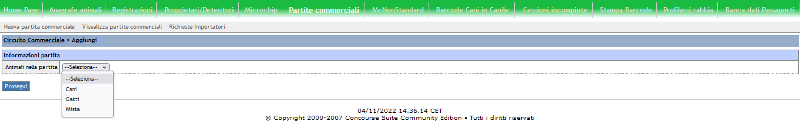Figura 74: Partite commerciali
- Nuova partita commerciale
- Visualizza partite commerciali
- Richieste Importatori

Microchip non standard

Nel modulo McNonStandard è presente un elenco di microchip che sono diversi dal formato standard, ovvero non sono di 15 cifre numeriche. Attualmente non è più possibile inserirne microchip non standard.
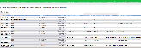Figura 75: Microchip non standard

Barcode cani in canile

Dal modulo "Barcode cani in canile", l'utente abilitato puo' generare un'estrazione di cani attualmente detenuti in un dato canile.
La lista dei canili selezionabili varia a seconda dell'ASL dell'utente che opera nel sistema.
Figura 76: Lista canili in barcode cani in canile
Sono presenti due tipi di estrazioni:
Figura 77: Barcode cani in canile
Estrazione di tutti i cani presenti
Vengono estratti tutti i cani vivi, non smarriti, non in furto, non in cessione detenuti nel canile selezionato.
Estrazione per piano Leishmania
Vengono estratti tutti i cani vivi, non smarriti, non in furto, non in cessione, proprietario Sindaco o Canile, eta' tra 1 e 8 anni(si intende animali tra 1 anno compiuto e 9 anni non ancora compiuti) detenuti nel canile selezionato.
L'utente a questo punto avra' la possibilita' di:
Figura 78: Cani in canile
- Selezionare un insieme di cani e confermare la richiesta. Sara' generata una scheda di invio campioni all'IZSM contenente i barcode dei microchip selezionati. In caso di estrazione per piano Leishmania, figurera' la dicitura "PIANO DI SORVEGLIANZA E CONTROLLO DELLA LEISHMANIOSI IN REGIONE CAMPANIA" nell'intestazione.
- Estrarre un'excel riepilogativo contenente tutti i cani mostrati a video

Figura 79: Scheda invio campioni leishmaniosi

Cessioni incompiute

N.B.: il modulo serve per completare le cessioni rimaste in attesa di validazione dell'asl di destinazione. A far data dal 10/05/2020 le cessioni vengono automaticamente completate e non è necessaria la validazione dell'asl tramite la 'presa in carico'.
Nel modulo Cessioni incompiute, l'utente può visualizzare:

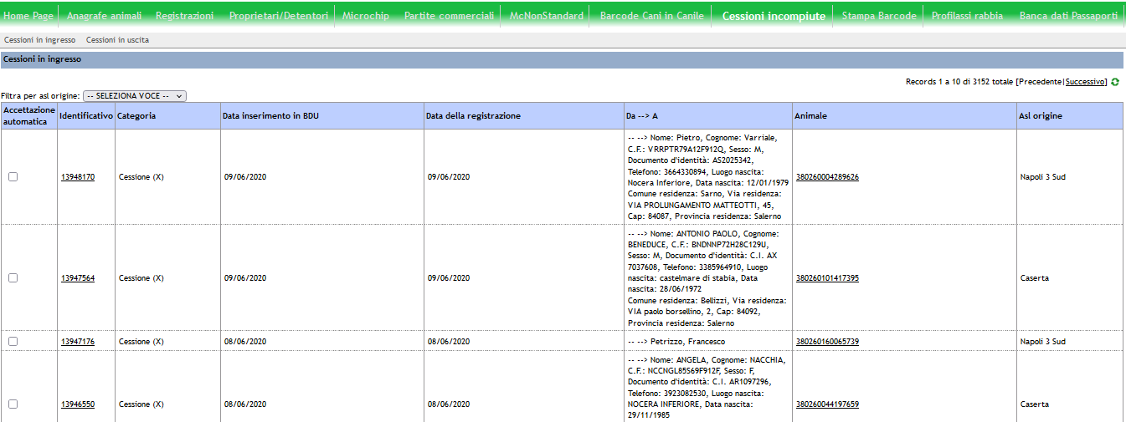Figura 80: Lista cessioni incompiute

Registrazioni Fuori Dominio ASL

E' stata introdotta, in BDU, la possibilità di inserire registrazioni a carico di animali non appartenenti all'asl di competenza dell'utente. Tali registrazioni si possono suddividere in due categorie, descritte nel seguito. La prima categoria comprende le registrazioni che non modificano il detentore del cane:
- Sterilizzazione
- Prelievo DNA
- Prelievo Campioni Leishmana
- Decesso
- Inserimento Vaccinazioni (Rabbia Leishmania)
- Rilascio Passaporto
- Rinnovo / Smarrimento Passaporto
La seconda categoria comprende le registrazioni che modificano il detentore del cane:
- Ritrovamento
- Ritrovamento (Smarrimento non denunciato)
- Prelievo Campioni Leishmana
- Ricattura
L'inserimento delle registrazioni del primo gruppo non modifica il normale flusso delle registrazioni possibili sugli animali, il secondo, invece, modifica il comportamento del flusso, in particolare permettendo all'asl fuori dominio di effettuare delle registrazioni normalmente non possibili ed eliminando, temporaneamente, per l'asl proprietaria, la possibilità di eseguirne altre. Come sempre, il flusso delle registrazioni dipende dallo stato dell'animale. Nel seguito evidenziamo gli scenari possibili a seconda dei vari casi.

13.1 Animali Padronali
Nella figura 77 è visibile la lista delle registrazioni possibili fuori dominio asl su un animale padronale, non smarrito. In particolare, la registrazione che modifica il detentore dell'animale è quella di Ritrovamento non denunciato. Dopo l'inserimento di tale registrazione, il cane passa temporaneamente "in carico" all'asl che sta inserendo la registrazione, naturalmente non sarà visibile nessun cambiamento nell'asl proprietaria dell'animale. In seguito a ciò, sia l'asl proprietaria che l'asl con l'animale in carico possono inserire una registrazione che svincola l'asl "in carico" dalla detenzione dell'animale. In particolare possono farlo attraverso le registrazioni di :
Figura 81: Animali padronali
- Decesso
- Restituzione a proprietario
- Trasferimento canile

Restano attive, esclusivamente per l'asl con l'animale in carico, le registrazioni effettuabili fuori dominio asl e che non prevedono il cambio detentore, cioè quelle appartenenti alla prima categoria. E' opportuno notare, a questo punto, che il flusso è identico se trattasi di animale padronale in stato smarrito: l'unica eccezione è sulla registrazione di ritrovamento, che non sarà quella senza denuncia smarrimento ma il ritrovamento in seguito a uno smarrimento.
Figura 82: tipologia registrazioni su animali padronali

13.2 Animali Randagi (Precedentemente in canile)

Figura 83: Randagi precedentemente in canile
Nella figura 79 è visibile la lista delle registrazioni possibili fuori dominio asl su un animale randagio, precedentemente in canile. In particolare, la registrazione che modifica il detentore dell'animale è quella di Ritrovamento non denunciato. Dopo l'inserimento di tale registrazione, il cane passa temporaneamente "in carico" all'asl che sta inserendo la registrazione, naturalmente non sarà visibile nessun cambiamento nell'asl proprietaria dell'animale. In seguito a ciò, sia l'asl proprietaria che l'asl con l'animale in carico possono inserire una registrazione che svincola l'asl "in carico" dalla detenzione dell'animale. In particolare possono farlo attraverso le registrazioni di :
- Decesso
- Adozione
- Trasferimento a canile origine
Restano attive , esclusivamente per l'asl con l'animale in carico, le registrazioni effettuabili fuori dominio asl e che non prevedono il cambio detentore, cioè quelle appartenenti alla prima categoria. E' opportuno notare, a questo punto, che il flusso è identico se trattasi di animale padronale in stato smarrito: l'unica eccezione è sulla registrazione di ritrovamento, che non sarà quella senza denuncia smarrimento ma il ritrovamento in seguito a uno smarrimento.
Figura 84: Randagi tipologia registrazioni disponibili

13.3 Animali Randagi (Precedentemente sul territorio)

Nella figura 81 è visibile la lista delle registrazioni possibili fuori dominio asl su un animale randagio, precedentemente sul territorio. In particolare, la registrazione che modifica il detentore dell'animale è quella di Ricattura. Dopo l'inserimento di tale registrazione, il cane passa temporaneamente "in carico" all'asl che sta inserendo la registrazione, naturalmente non sarà visibile nessun cambiamento nell'asl proprietaria dell'animale. In seguito a ciò, sia l'asl proprietaria che l'asl con l'animale in carico possono inserire una registrazione che svincola l'asl "in carico" dalla detenzione dell'animale. In particolare possono farlo attraverso le registrazioni di :
Figura 85: Randagio precedentemente sul territorio
- Decesso
- Adozione
- Trasferimento a canile
- Reimmissione
Restano attive, esclusivamente per l'asl con l'animale in carico, le registrazioni effettuabili fuori dominio asl e che non prevedono il cambio detentore, cioè quelle appartenenti alla prima categoria. E' opportuno notare, a questo punto, che il flusso è identico se trattasi di animale padronale in stato smarrito: l'unica eccezione è sulla registrazione di ritrovamento, che non sarà quella senza denuncia smarrimento ma il ritrovamento in seguito a uno smarrimento.
Figura 86: Tipologia registrazione

Modifica Proprietario / Detentore animale
Per effettuare la modifica del proprietario o del detentore di un animale è necessario accedere al modulo "Anagrafe Animali", selezionare l'animale oggetto della modifica e accedere alla maschera di modifica. Da questa, è possibile effettuare la ricerca del nuovo proprietario o del nuovo detentore. Si precisa che l'operatore deve verificare, in primis, che la modifica non crei problemi e sia congruente con la storia precedente dell'animale. In particolare, il sistema avvertirà nesi seguenti casi che possono introdurre problemi nella storia dell'animale, tuttavia l'operatore avrà la facoltà di procedere:
- 1. Risulta iscritto in banca dati da un periodo superiore ai 15 giorni
- 2. Ha delle registrazioni che implicano il trasferimento di proprietà in seguito alla prima iscrizione: Trasferimento Cessione Adozione Adozione fuori asl (In questo caso le informazioni relative a queste registrazioni e che possono includere informazioni sul proprietario / detentore antecedente la modifica non vengono aggiornate. La modifica di queste ultime operazioni continua ad essere una delle operazioni riservate all'HD di secondo livello.)
- 3. Viene selezionato un proprietario di asl diversa da quella attuale dell'animale. (In questo caso l'asl dell'animale viene modificata, restano invariate le informazioni sull'asl di inserimento animale e di tutte le registrazioni precedenti. La modifica di queste ultime operazioni continua ad essere una delle operazioni riservate all'HD di secondo livello.)

Unificazione proprietari di tipo privato con trasferimento animali
Lo scopo di questa funzionalità è quella di permettere agli operatori HD primo livello l'unificazione di due proprietari con il relativo trasferimento di animali. Per usufruire di tale funzionalità è necessario accedere al menù "Proprietari/Detentori" e selezionare il sottomenù "Unificazione proprietari privati". Dalla maschera che si aprirà si dovranno selezionare il proprietario da eliminare e quello che lo sostituirà. La responsabilità dell'unificazione è dell' utente che esegue l'operazione: il sistema infatti non includerà nessuna verifica di similitudine tra i due soggetti coinvolti. Dopo avere confermato la sostituzione, il proprietario cancellato non sarà più visibile nel sistema e tutte le operazioni / registrazioni che lo coinvolgono saranno trasferite al nuovo soggetto. In particolare, quindi, saranno aggiornati al nuovo soggetto:
- Tutti i riferimenti di proprietari/detentore al soggetto cancellato
- Tutti i riferimenti nelle registrazioni animali che riguardano il proprietario/detentore corrente all'atto dell'inserimento e che si riferiscono al soggetto cancellato
- Tutti i riferimenti al soggetto cancellato presenti nelle registrazioni di movimentazione animali

Banca dati passaporti
Il modulo "Banca dati passaporti" prevede i seguenti moduli, abilitati in base ai permessi del ruolo utente collegato al sistema:
- Ricerca Passaporti
- Carico Passaporti da file
- Carico singolo Passaporto
- Scarico singolo Passaporto
- Distribuzione passaporti
Attraverso il moduolo "Ricerca Passaporti" gli utenti accederanno a una pagina di riepilogo con la lista dei passaporti caricati, visualizzandone per ognuno le informazioni sulla disponibilità o sull'assegnamento.
Attraverso il sottomuduolo "Carico Passaporti da file" l'utente può provvedere al caricamento di un insieme di valori passaporto destinati alle singole ASSLL. Il file deve essere in formato "CSV", formattato secondo le seguenti modalità: 1° riga: "Numero_Passaporto","ASL" 2° riga e successive con i valori nr passaporto, id asl: "IT23334444333","203"
Attraverso il sottomodulo ""Carico singolo Passaporto" l'utente può provvedere al caricamento di un singolo valore passaporto assegnato a una determinata ASL. Campi obbligatori nel modulo sono l'asl assegnataria del passaporto e il valore numerico del passaporto.
Attraverso il sottomodulo "Scarico singolo Passaporto" l'utente può provvedere alla disabilitazione di un singolo valore passaporto, rendendolo inutilizzabile per qualsiasi asl.
Attraverso il sottomodulo "Distribuzione passaporti", il referentre della UOC può assegnare i passaporti alle UOS della propria ASL. Accedendo al modulo viene mostrato l'elenco delle UOS della propria ASL. Scegliere la UOS cliccando sul link 'Seleziona'. Comparirà la lista dei passaporti caricati sulla propria ASL e non ancora assegnati ad una UOS. Selezionare tramite la checkbox i passaporti desiderati e cliccare su "Associa alla UOS".
Regole di assegnazione passaporto
All'atto dell'inserimento di una registrazione di rilascio/rinnovo passaporto il sistema controllerà che:
- 1. la lunghezza del valore numerico inserito sia di 13 cifre
- 2. il passaporto sia presente nella banca dati a priori e assegnato alla UOS selezionata in fase di accesso da VAM.
In fase di inserimento nuova anagrafica animale non sarà possibile l'assegnazione di passaporti il cui valore risulta precaricato nella banca dati a priori (anche se non associato ancora ad una UOS). Sarà quindi possibile l'assegnazione di un passaporto solo per gli animali provenienti da fuori regione e già dotati di un passaporto. Al salvataggio dei dati il sistema verificherà che il valore passaporto assegnato non appartenga alla banca dati a priori regionale, in caso affermativo impedirà all'utente di proseguire.

Gestione canili

L’inserimento di canili in BDU, avviene mediante regolare pratica suap/scia inserita in GISA e selezionando le linee che corrispondono all’attività di canile.
Nel caso invece di inserimento canili fuori regione in BDU, l’unico ruolo che ha il permesso abilitato è l’Help Desk.

Presente il messaggio a video in fase di inserimento proprietario:
Si avvisa che l'inserimento degli operatori commerciali e dei canili in regione deve avvenire via Suap/Scia Per l'inserimento di canili fuori regione rivolgersi all'Help Desk

17.1 Gestione controllo occupazione canili
Il sistema permette il controllo dell'occupazione corrente di un canile. Il controllo è possibile in base alle seguenti informazioni memorizzate nel sistema:
- Superficie a disposizione del canile destinata al ricovero
- Numero animali attualmente presenti in canile (vivi, non smarriti, non in stato di furto)
- Informazione occupazione singole taglie (espressa in mq, tabella 1.0)
In fase di inserimento animale in un canile, il sistema controlla l'attuale occupazione del canile e quella aggiornata con il nuovo inserimento. Se tale valore non supera la capienza della struttura o il numero di 350 cani detenuti, il sistema permetterà l'inserimento. In caso contrario il sistema bloccherà l'utente invitandolo a verificarne i dati. Il controllo è fatto in occasione di ogni ingresso al canile, quindi in fase di inserimento nuova anagrafica (randagio / privato) e in fase di registrazioni di movimentazioni animali verso la struttura. Se il valore immesso in fase di inserimento anagrafica canile relativamente alla superficie destinata al ricovero è 0, il sistema non effettuerà il controllo.
Taglia | Occupazione (mq))
piccola (cani di peso non superiore a 2 kg) | 2
media (cani di peso non superiore a 8 kg) | 3.5
grande (cani di peso non superiore a 15kg) | 4.5
gigante (cani di peso superiore a 15 kg) | 6

17.2 Aggiornamento Taglie Massivo
Questa funzionalità è disponibile nella maschera di dettaglio dei canili per utenti di ruolo 'Help Desk'.
Cliccando sul tasto 'Aggiorna Taglie' vengono mostrati i campi 'motivazione', 'file' e il pulsante 'Salva'.

Compilando questi due campi obbligatori e cliccando su 'Salva' il sistema elabora il file e procede all'aggiornamento delle taglie dei cani nel canile.
Figura 87: Aggiornamento taglia
Il file caricato deve essere un csv con il carattere ";" usato come separatore.
Il formato di ogni riga del file è il seguente: microchip|tatuaggio|taglia.
I valori ammessi per il campo taglia sono:
- 1 = Piccola (cani di peso non superiore a 2 kg)
- 2 = Media (cani di peso non superiore a 8 kg)
- 3 = Grande (cani di peso non superiore a 15kg)
- 5 = Gigante (cani di peso superiore a 15 kg)
Il sistema effettua i seguenti controlli su ogni riga del file:
- l'animale è di proprietà o detenuto nel canile;
- l'animale esiste nel sistema;
- la taglia è valorizzata;
- il valore inserito per la taglia è uno dei 4 ammessi: 1,2,3 e 5;
- il microchip o il tatuaggio sono valorizzati
Dopo l'elaborazione il sistema ritorna la seguente schermata di riepilogo riportante, per ogni riga del file dato in input, l'esito dell'elaborazione: in verde le righe con esito positivo e in rosso le righe con esito negativo.
Figura 88: Taglie aggiornate

Il sistema aggiorna il campo note visualizzabile nel dettaglio ogni animale aggiungendo la motivazione inserita e la vecchia taglia.

17.3 Guida sospensione/riattivazione ingressi cani in canili
La gestione della sospensione e riattivazione ingressi per i canili consiste in un "blocco manuale" degli ingressi cani nei canili e deve essere utilizzata per "forzare" la sospensione degli ingressi anche quando i mq sono ancora disponibili.
Nella maschera di dettaglio del canile, per l'utente HD di I livello, sono disponibili all'occorrenza due bottoni::
- Sospendi ingressi
- Riattiva ingressi

Figura 89: Sospendi ingressi canile

Sospendi ingressi
Inizialmente è visibile solo il bottone di sospensione ingressi. Cliccando su esso si aprirà una popup con i seguenti campi obbligatori:
1) data sospensione ingressi
2) note
3) motivo a scelta da una lista precompilata:
    - Richiesta referenti Asl;
    - Richiesta referenti regionali;
    - Altro
Successivamente, cliccando su "Inserisci", sarà disabilitata la possibilità di aggiungere animali al canile. I dati inseriti sono mostrati a video, nella scheda canile, con le seguenti informazioni:
- Sospensione ingressi a partire dal GG/MM/AAAA
- Note
- Motivo

Riattiva ingressi
Figura 90: Ingressi sospesi
È possibile riabilitare gli ingressi cliccando sul bottone "Riattiva ingressi". Si apre una maschera nella quale bisognerà inserire i seguenti campi obbligatori:
1) data riattivazione ingressi
2) note
3) motivo a scelta da una lista precompilata:
    - Richiesta referenti Asl;
    - Richiesta referenti regionali;
    - Altro
Successivamente, cliccando su "Inserisci", verrà riabilitata la possibilità di aggiungere animali al canile. I dati inseriti sono mostrati a video, nella scheda canile, con le seguenti informazioni:
- riattivazione ingressi a partire dal GG/MM/AAAA
- Note
- Motivo
Sempre nel dettaglio del canile, qualora presente, sarà disponibile lo storico dei vari blocchi eseguiti.
Figura 91: Storico blocchi

Per quanto concerne la gestione delle date da inserire, in linea generale si dovrà seguire la seguente logica:
1) la data di sospensione ingressi dovrà essere > della data inizio attività (qualora disponibile)
2) la data riattivazione ingressi dovrà essere > della data sospensione ingressi
Il controllo se un canile è bloccato in ingresso o meno non avviene solo in fase di aggiunta di un cane, bensì in tutte le seguenti tipologie di registrazione:
- aggiunta animale
- cambio detentore
- cattura
- ricattura
- cessione
- presa in carico da cessione
- ritrovamento
- ritrovamento non denunciato
- trasferimento
- trasferimento canile
- adozione da canile verso associazioni/canile
Si evidenzia inoltre che, il funzionamento del blocco ha valenza in tutti i suoi periodi delimitati da un inizio e fine sospensione ingressi (visualizzabili, come già accennato, nello storico dei blocchi). Ad esempio, se un canile risulta bloccato dal 11/01/2017 al 21/01/2017, tutte le registrazioni sopraelencate con "Data registrazione"" compresa in questo RANGE non saranno possibili. Il sistema restituirà un messaggio come mostra la figura sottostante:
E' bene tener presente che, qualora l'azione di sospensione o riattivazione ingressi sia programmata in data posteriore alla data odierna, essa non sarà EFFETTIVA fino alla data settata; ci sarà la possibilità di ANNULLARE l'eventuale azione.
Figura 92: Errore canile bloccato
In conclusione, nella lista di canili ricercabili dal cavaliere 'Proprietari/Detentori' comparirà anche un campo riportante lo stato relativo al blocco manuale.
Figura 93: Annulla pianificazione blocco
E gli eventuali canili bloccati saranno visualizzati anche nella homepage.
Figura 94: Stato canili-risultati ricerca
Figura 95: Canili bloccati in ingresso

